

本科毕业设计（论文）

**喀麦隆外海波浪特性分析**

|  |  |
| --- | --- |
| **学院**  **专业**  **学生姓名**  **学生学号**  **指导教师**  **提交日期** | **土木与交通学院** |
| **船舶与海洋工程** |
| **谭伟聪** |
| **201430160375** |
| **朱良生** |
| **2018年5月29日** |

# 摘 要

喀麦隆共和国位于非洲中部，其外海为几内亚湾的一部分，位于南大西洋，拥有丰富的石油和天然气资源。1974年，在与法国的合作下，喀麦隆于其西北部海域发现油田，后正式开始进行原油开采并出口，加工石油产品及出售原油成为国民经济的重要组成部分。为应对日益严重的能源形势，为确保我国能源的充足供应，与他国合作开发资源成为解决能源问题的新思路。喀麦隆外海丰富的石油资源和我国的基建设备相结合，可实现两国间的互助互惠。基于上述原因，对于喀麦隆外海的波浪特性及其变化规律的分析，对于海洋石油的勘探、开发和港口建设尤其重要。

本文主要对喀麦隆外海的取样点37年来（1979-2015）的波浪数据进行分析，得到喀麦隆外海波浪特征及波高与风速关系。论文广泛运用Python语言中各类数据储存形式提高运算效率，运用Numpy、Pandas工具包进行数据的预处理和运算，运用sklearn深度学习工具包进行数据的线性回归分析，运用matplotlib、scipy、Windrose工具包进行数据的可视化展示。

根据研究，本文得出如下结论：

喀麦隆外海全年平均有效波高为1.241m，平均周期的均值为9.214s；冬季平均有效波高为1.01m，平均周期的均值为8.922s；春季平均有效波高为1.209m，平均周期的均值为9.650s；夏季平均有效波高为1.493m，平均周期的均值为9.133s；秋季平均有效波高为1.245m，平均周期的均值为9.144s。有效波高波动较小，冬季平均有效波高较小，夏季平均有效波高较大，总体逐年呈下降趋势；平均周期全年及各季波动较大，总体逐年呈上升趋势，春、秋两季上升速率较快。全年波高范围为0m~3m，平均周期范围为5s~16s，联合分布出现概率最大的区间为有效波高1m~1.5m，平均周期8s~10s。全年和各季的波向主要集中于SSW，S和SW有少量分布，与当地风向较为一致。

强浪和常浪波向分布基本相同，年季均值变化具有同步性。有效波高和风速逐月时间变化过程呈单峰分布，平均周期逐月时间变化过程呈双峰分布。主波向常年处于南西南方向，与风向较为吻合。有效波高与海面风速有一定线性相关性，但不太强。对于强浪而言，海面风速与有效波高相关性较弱，但与平均周期有较强负相关性；有效波高与平均周期有一定相关性但不强。

各级大浪全年季春、夏、秋季波高逐年缓慢上升，冬季逐年缓慢下降。20年一遇大浪波高为2.153m，25年一遇大浪波高为2.356m，50年一遇大浪波高为2.979m，100年一遇大浪波高为3.598m。

关键词：联合分布；逐月过程；相关分析

**Abstract**

Cameroon is considered one of the most modernized countries in Western Africa. Since 1974 when the first oil deposit was discovered in Cameroon’s open sea, the export of crude oil and petroleum product has been a significant part of the nation’s income. To solve the increasing deficit of energy, it may be practical that China co-operate with Cameroon to tap the oil resource in Cameroon’s open sea, combining the infrastructure of China and the rich human resource of Cameroon.

This paper implemented Python, the programming language, to analyze the data of wave characteristics in the sample spot on the open sea of Cameroon. The time period of the data ranged from 1979 to 2015, 37 years in total. The toolboxes of matplotlib, Numpy, Pandas, and sklearn from Python developers’ community were utilized in the analysis and the visualization of the result.

Below are the brief results:

The wave height of the open sea of Cameroon oscillates in a very small range. The average wave height in winter is way smaller than one in summer. The average wave height is found out to be decreasing year by year. The period data is found out to be very discrete but increasing. The range of wave height is 0m~3m, the range of wave period is 5s~16s. The co-distribution od wave height and period, when wave height ranged from 1m to 1.5m and period ranged from 8s to 10s, the has the highest frequency. The directions of waves are mostly in SSW, with rare distribution in S and SW.

The distribution of wave direction of common waves and strong waves are similar. The pattern of the monthly average of wave direction, wave height and wind speed are considered single-peak distribution, while the pattern of the monthly average of period is considered twin-peak distribution. The correlation between wave height and wind speed exists but is considered weak. As for strong waves, the negative correlation between period and wind speed is significant, while the correlation between period and wave height, or wave height and windspeed, is insignificant.

Extreme wave height is increasing year by year excluding in winter. The 20-year-reoccurring wave height is 2.153m, the 25-year-reoccurring wave height is 2.356m, the 50-year-reoccuring wave height is 2.979m, the 100-year-reoccurring wave height is 3.598m.

**Keywords**: Co-distribution；Monthly regulation；Correlation analysis

# 目 录

摘 要 II

目 录 VI

第一章 绪论 1

1.1 引言 1

1.2 研究背景 1

1.3 研究现状 2

1.4 数据来源 2

1.5 本文技术路线 2

1.6 论文结构 3

第二章 基础理论方法 5

2.1 随机波理论简介 5

2.2 随机波统计理论基础 5

2.2.1 有效波高及平均周期的定义 5

2.2.2 特征波的定义——部分大波均值 6

2.3 波高分布——瑞利（Rayleigh）分布 6

2.4 Python程序语言简介 7

第三章 喀麦隆外海年、季波浪特征分析 8

3.1 年、季平均周期及有效波高均值分布 8

3.1.1 年、季平均周期均值分布 8

3.1.2 年、季有效波高均值分布 10

3.2 平均周期、有效波高及波浪来向特征分析 12

3.2.1 平均周期特征分析 12

3.2.2 有效波高特征分析 14

3.2.3 波浪来向特征分析 17

3.3 有效波高与波浪来向的联合分布 20

3.4 平均周期与有效波高的联合分布 25

3.5 强浪与常浪特征分析 30

第四章 波浪特征时间（逐月）变化规律分析 32

4.1 周期、有效波高、风速及主波向逐月时间过程 32

4.1.1 平均周期逐月变化过程 32

4.1.2 有效波高逐月时间过程 32

4.1.3 海面风速逐月时间过程 33

4.1.4 主波向逐月时间过程 34

4.2 波高与风速的相关性分析（分季及不分季分析） 34

4.2.1 全年（不分季）波高与海面风速的相关性分析 34

4.2.2 分季波高与海面风速的相关性分析 35

4.3 强浪相关性分析 37

4.3.1 强浪风速与有效波高的相关性分析 37

4.3.2 强浪风速与平均周期的相关性分析 39

4.3.3 强浪平均周期与有效波高的相关性分析 41

4.4 本章小结 43

第五章 大浪特征变化及趋势分析 44

5.1 大浪特征变化（长期） 44

5.2 重现期分析 52

5.3 本章小结 53

结论 54

1. 论文工作总结 54

2. 工作展望 55

参考文献 56

致谢 57

# 绪论

## 引言

喀麦隆共和国位于撒哈拉沙漠以南的西非洲，其经济、政治、军事实力在邻近国家属于较高水平。其外海属于几内亚湾的邦尼湾，自1979年与法国合作在其西海岸发现油田以来，原油和石油产品的出售成为其重要经济来源。喀麦隆外海的油气资源开发潜力巨大，结合我国强大的基建和石油设备生产能力，与喀麦隆进行合作开采将促进当地就业和经济发展，促进中非友谊和互惠。

本文主要对喀麦隆外海的波浪特征进行分析和趋势研究，并对极端海况进行预测，以对该海区的波浪特征达成大致了解，为该海区石油开采提供理论依据。

本文主要使用开源脚本语言Python对1979~2015年该海区的波浪数据进行分析，使用其matplotlib工具包对分析结果进行可视化展示，以直观地分析该海区波浪的全年及分季特征、有效波高与波向的联合分布、有效波高与平均周期的联合分布，并使用sklearn工具包对风速与有效波高、风速与平均周期、平均周期与有效波高进行线性回归分析。

## 研究背景

作为非洲最大的海湾，几内亚湾沿岸拥有丰富的石油资源，有潜力在未来成为重要产油区。除喀麦隆外，几内亚湾还有尼日利亚、科特迪瓦等国家，各国政府均希望并欢迎中国政府及企业加强对几内亚湾油气资源开采的合作，以促进当地的就业和经济发展。目前中国海洋石油集团已成功与尼日利亚政府合作，对该国于几内亚湾凌海的油气资源进行开发，原油产量也逐年上升。[1]

几内亚湾地处南大西洋，范围大致与东经4°~8°，北纬1°~3°，水深范围约1400m~2000m，属于沉积和构造特征复杂的尼日利亚三角洲盆地，油气资源丰富。[2]对于本文所采取采样点而言，全年盛行西南风，导致波浪来向较为单一，主要为SSW，SW及S方向上偶有分布。波高常年处于0~3m的区间，各月均值均于1m~2m之间，波动范围较小。

基于以上论述，加强对几内亚湾海区波浪特征的研究，能对当地海洋工程及海岸工程的施工评估提供重要理论依据，对于加强中喀合作对几内亚湾油气资源的开采有重大意义。

## 研究现状

目前国内外关注喀麦隆外海海区波浪特征的专项学术研究较少，研究过程中主要参考国内外学者针对其他海区或整个几内亚湾海区进行波浪特征分析的研究成果。其中李晓明[1]的研究，主要阐述了目前中国油企对几内亚湾油气资源合作开发的现状，简述当地油气资源开发的潜力。王锡洲[2]的报告，简述了当地的石油分布情况和该海区风浪大概情况。广泛参考了诸如Ejria Saleh等对沙巴海域波浪特征的研究[6]和冯芒等对近海波浪研究进展的分析[9]。

目前，研究特定海域主要采用均值计算和计数统计的方法。通过计算全年及各季波向、平均周期和有效波高，得知当地波浪的总体特征和逐年变化趋势；计算当地有效波高与波向、有效波高与平均周期的联合分布，得知当地波浪的出现概率分布状况；分析当地的强浪和大浪特征，计算若干重现期大浪波高以估算极端海况。

## 数据来源

本文应用ECMWF波浪资料，计算工程附近海域常年波浪。此模型数据由欧洲中期天气预报组织组织15国研发得到。后报研究均采用深水的第三代波浪数学模型，精度为 0.703125°N×（0.696~0.702）°E，6小时1次。资料为1979年~2015年的喀麦隆外海海区数据。

## 本文技术路线

在收集到1.4所提到的原始数据后，先对数据进行预处理，包括如下步骤：

1. 时间统一编码。将所有数据的时间值全部统一为YYYYMMDDhhmm（前四位代表年份，5~8为为月份和年份，最后四位为采样时间），并转换为字符串格式以便后续截取。
2. 提取季节编码。按照时间统一编码的5~6位提取数据所在季节，12月~2月为冬季，编码为0（Python对数据结构的索引均从0开始）；3月~5月为春季，编码为1；6月~8月为夏季，编码为2；9月~11月为秋季，编码为3。季节编码均为整型（integer）数据，以便后续的循环批量运算。
3. 计算平均周期。由于原始数据仅提供谱周期，运用如下公式：

将谱周期转换为平均周期，并将数据整合于预处理结果内。

1. 波向转换。由于原始数据提供的波向为波浪去向，因此在原始波箱数据上加上180°以转换为波浪来向。并运用判别函数将波浪来向转换为16个方向。

预处理后开始继续采用Python语言对数据进行统计分析，包括以下步骤：

1. 利用Numpy计算全年和各季有效波高和平均周期的均值，利用sklearn对其进行线性回归分析，利用matplotlib绘制逐年变化折线图和趋势线。
2. 运用Windrose工具包对海面风速和波向及波向与有效波高的联合分布进行绘图。
3. 运用matplotlib.contour进行有效波高和平均周期的联合分布进行绘图。
4. 划分强浪波高并进行分析，分析其波向分布。
5. 分析波浪各要素的逐月时间过程，并对海面风速和有效波高、有效波高和平均周期、海面风速和平均周期进行相关性分析。
6. 计算各等级大浪有效波高值，并计算各重现期大浪波高。

## 论文结构

本文共包括五章。

第一章概述本文的研究背景和研究方法，简述了喀麦隆外海的波浪研究现状，介绍本文的结构和研究路线。

第二章介绍了本文的理论基础，主要包括有效波高、平均周期的定义和波高的几种分布模型，最后简要介绍了本文的主要计算分析工具Python语言。

第三章主要针对喀麦隆外海的波浪特征进行全年及分季的分析，包括波向、有效波高和平均周期，并对其逐年变化规律进行线性回归分析；然后对有效波高和波向的联合分布、有效波高与平均周期的联合分布进行分析。

第四章主要分析波浪特征各要素的逐月变化规律，包括：

1. 有效波高、平均周期、海面风速和主波向的逐月时间过程；
2. 海面风速与有效波高的相关关系分析；
3. 海面风速与平均周期的相关关系分析；
4. 有效波高与平均周期的相关关系分析。

并绘制相关的折线图、散点图分析其特征。

第五章主要对全年及各季的大浪随时间（逐年）变化趋势进行分析，发现各等级大浪变化特征和变化趋势，并计算多年重现期大浪波高。

如无其他说明，本文采用如下统一计量单位：

|  |  |
| --- | --- |
| 有效波高——m | 波向——°（角度，deg） |
| 平均周期——s | 概率——% |
| 风速——m/s |  |

# 基础理论方法

## 随机波理论简介

实际海况的波浪参数是完全随机产生的，我们无法预先得知。如果要用数学方法来研究随机波，必须引入随机过程的概念，运用概率论与数理统计的知识进行分析。

对一个随机过程的观测结果我们称作一个现实或一个样本函数——一个确定的非随机函数，但各现实各不相同。为得到该随机过程的统计特征，必须对其进行大量的（n次，n越大越好）独立观测。举例说明：于同一条件的观测海域内，布置n个同等类型同等精度的波高仪，于同一时间段内可测得n个现实，合称总体。在同一固定时刻t1内，可测得n个观测点顺势的n个波面高度，称之为一组随机变量；在任一时间间隔τ，又可测得t1+τ时刻的另一组随机变量。那么，可以定义随机函数：给定任一自变量，函数的值为随机变量——即随机函数为随机变量随时间的变化，推广了随机变量系，定义了一个随机过程。

在波浪理论研究中，平稳随机过程最被广泛应用。平稳随机过程特点在于各统计特征不随时间坐标原点改变而变化。实际海况下，尽管波浪是一个随机过程，仍具有各态历经性，需要一个足够长的时间间隔的现实等效于同一时段现实的总体。

## 随机波统计理论基础

### 有效波高及平均周期的定义

常用描述随机波特征的参数为波高与周期。一般采用上跨（或下跨）零点法来定义随机波的波高与周期。取实测平均水位作为基准线，将波浪上升（下降）到基准线的相交点作为一个波的起点。当波浪下降（上升）到基准线以下又上升（下降）到基准线的相交点作为此波的终点，也是下一个波的起点。若横坐标为时间，则两点间距定义为此波周期，最大波峰与最小波谷的垂直距离差定义为波高；若横坐标为长度，两点间距为此波波长。对于起点和终点均在基准线以上或以下的小波，不予考虑。

对于一个波系而言，测得波系内各波波高与周期，仍需引入更多参数描述此波系。学界一般采取谱法和特征波法，本文将采取后者对波系进行描述。欧美学界常用部分大波均值法，俄罗斯沿用前苏联体系的超值累计率法。就我国学界而言，两种方法均有学者采用，一般去连续观测的100个波作为一个标准段进行分析。

### 特征波的定义——部分大波均值

1. 最大波的波高和周期：波列中波高最大的一个波高定义为波系的最大波高，其对应的周期定义为最大周期。
2. 1/10大波的波高和周期：按波高大小排列波列中各波浪，取排序后最大1/10的所有波浪的平均波高及平均周期。
3. 有效波（1/3大波）的波高和周期：按波高大小排列波列中各波浪，取排序后最大1/3的所有波浪的平均波高及平均周期。
4. 平均波高和平均周期：波列中全部波波高或周期的均值。
5. 均方根波高：

以上符号均采用国际水利研究协会的统一规定，本文采用上跨零点法和部分大波平均值定义特征波。

## 波高分布——瑞利（Rayleigh）分布

Longuet-Higgins通过分析窄谱波，发现深水波列的波面振幅a服从瑞利分布，分布函数为：

式中：——波面坐标的均方差

用求原点矩的方法得平均振幅：

由和又得平均波高的理论概率分布函数：

因此可得累计频率函数：

## Python程序语言简介

Python是一种开源的高级脚本语言，由荷兰程序员Guido van Rossum于其一个圣诞节假期所发明，与1991年发布。其开源性吸引了世界各地的开发者为Python开发社群制作了大量可使Python语言应用于各个学科领域的工具包，其中最广被其他学科用作科研工具的包括数据研究的工具包Pandas、用于矩阵运算的Numpy、用于科学运算的Numpy、用于机器学习的sklearn和用于数据可视化的matplotlib。Python现在已广泛应用于后端开发、人工智能及深度学习、数据挖掘及科学计算等方面。

Python语言具有极高的可读性（与C和FORTRAN相比），十分容易被科研工作者所学习，并通过调用工具包降低学习的时间成本，也便于脚本的继承和传播。

本文主要使用开源脚本语言Python对1979~2015年该海区的波浪数据进行分析，使用其matplotlib工具包对分析结果进行可视化展示。

# 喀麦隆外海年、季波浪特征分析

## 年、季平均周期及有效波高均值分布

### 年、季平均周期均值分布

由表3-1我们可以得知，平均周期的年均值最大值出现在2002年，为9.604s；最小值出现在1992年，为8.789s。平均周期的冬季均值最大值出现在2010年，为9.408s；最小值出现在1980年，为8.337s。平均周期的春季均值最大值出现在2002年，为10.404s；最小值出现在1988年，为9.206s。平均周期的夏季均值最大值出现在1999年，为9.802s；最小值出现在1983年，为8.259s。平均周期的夏季均值最大值出现在2007年，为9.634s；最小值出现在1992年，为8.380s。

图3-1为平均周期的年、季均值逐年变化图。可以看出，平均周期的年、季均值随年份增长呈明显增长趋势，且数据离散性较大。春、秋两季增长趋势两者回归趋势线斜率较为接近，且较平均周期的年均值增长回归趋势更快。夏、冬两季均值回归趋势线斜率较为接近年均值回归趋势线，截距有明显差距。

如无下文无特别说明，本文冬季指1、2、12月份（DJF），春季指3、4、5月份（MAM），夏季指6、7、8月份（JJA），秋季指9、10、11月份（SON）。

表3-1 波浪周期年、季平均值分布

|  |  |  |  |  |  |
| --- | --- | --- | --- | --- | --- |
| **年份** | **年** | **冬季** | **春季** | **夏季** | **秋季** |
| 1979 | 9.022 | 8.748 | 9.719 | 8.945 | 8.666 |
| 1980 | 8.807 | 8.337 | 9.683 | 8.576 | 8.624 |
| 1981 | 8.815 | 8.651 | 9.206 | 8.640 | 8.758 |
| 1982 | 9.042 | 8.708 | 9.832 | 8.742 | 8.878 |
| 1983 | 8.841 | 8.990 | 9.257 | 8.259 | 8.864 |
| 1984 | 9.396 | 9.022 | 10.166 | 9.593 | 8.791 |
| 1985 | 9.235 | 8.757 | 9.372 | 9.577 | 9.223 |
| 1986 | 9.107 | 9.065 | 9.813 | 8.952 | 8.592 |
| 1987 | 9.114 | 8.814 | 9.621 | 8.772 | 9.244 |
| 1988 | 8.964 | 8.768 | 9.206 | 8.778 | 9.104 |
| 1989 | 9.256 | 9.267 | 9.504 | 9.148 | 9.104 |
| 1990 | 9.315 | 9.152 | 9.358 | 9.301 | 9.448 |
| 1991 | 9.147 | 9.184 | 9.898 | 8.740 | 8.762 |
| 1992 | 8.789 | 8.846 | 9.410 | 8.515 | 8.380 |
| 1993 | 9.213 | 9.091 | 9.290 | 8.968 | 9.505 |
| 1994 | 9.107 | 8.956 | 9.787 | 8.644 | 9.037 |
| 1995 | 9.267 | 8.855 | 9.629 | 9.263 | 9.314 |
| 1996 | 9.197 | 8.621 | 9.252 | 9.644 | 9.267 |
| 1997 | 9.384 | 9.135 | 9.861 | 9.140 | 9.396 |
| 1998 | 9.389 | 8.977 | 9.929 | 9.136 | 9.506 |
| 1999 | 9.583 | 9.225 | 10.198 | 9.802 | 9.095 |
| 2000 | 9.197 | 8.756 | 9.474 | 9.381 | 9.170 |
| 2001 | 9.400 | 9.126 | 10.007 | 9.394 | 9.061 |
| 2002 | 9.604 | 9.024 | 10.404 | 9.537 | 9.438 |
| 2003 | 9.311 | 9.207 | 9.747 | 9.209 | 9.076 |
| 2004 | 9.051 | 8.771 | 9.231 | 8.843 | 9.361 |
| 2005 | 9.136 | 8.751 | 9.626 | 8.954 | 9.206 |
| 2006 | 9.150 | 8.536 | 9.468 | 9.123 | 9.462 |
| 2007 | 9.436 | 9.016 | 9.456 | 9.631 | 9.634 |
| 2008 | 9.502 | 9.124 | 10.086 | 9.373 | 9.421 |
| 2009 | 9.496 | 8.684 | 10.249 | 9.495 | 9.537 |
| 2010 | 9.408 | 9.341 | 9.288 | 9.591 | 9.408 |
| 2011 | 9.365 | 8.787 | 9.870 | 9.339 | 9.451 |
| 2012 | 9.262 | 8.803 | 9.551 | 9.545 | 9.142 |
| 2013 | 9.335 | 9.064 | 9.682 | 9.273 | 9.315 |
| 2014 | 9.125 | 8.962 | 9.717 | 9.173 | 8.641 |
| 2015 | 9.152 | 9.007 | 9.208 | 8.937 | 9.456 |

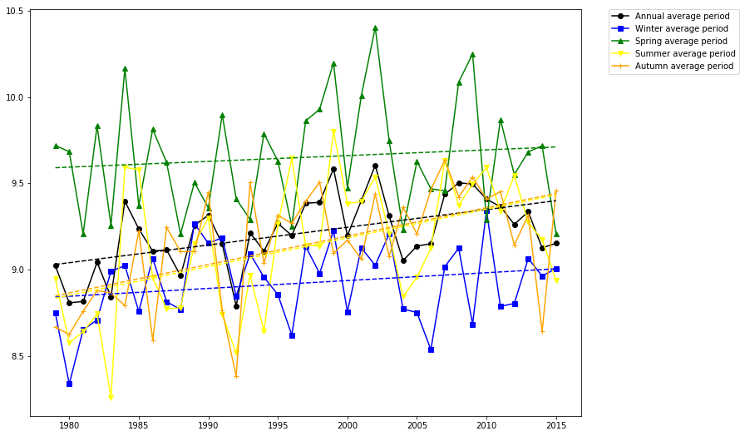

图3-1 平均周期年、季均值分布

### 年、季有效波高均值分布

由表3-2我们可以得知，年平均有效波高最大值出现在1982年，为1.313m；最小值出现在2004年，为1.194m。冬季平均有效波高最大值出现在1987年，为1.078m；最小值出现在2011年，为0.954m。春季平均有效波高最大值出现在1982年，为1.261m；最小值出现在2015年，为1.085。夏季平均有效波高最大值出现在1990年，为1.604m；最小值出现在2004年，为1.345s。秋季平均有效波高最大值出现在1982年，为1.330m；最小值出现在1993年，为1.147m。

图3-2为年、季平均有效波高逐年变化图。可以看出，年、季平均有效波高随年份增长呈明显下降趋势。春、秋两季增长趋势两者回归趋势线与年平均有效波高回归趋势线趋势线较为接近。夏、冬两季呈现出明显的季节性差异，夏季平均有效波高较高，冬季平均有效波高较低。

表3-2 有效波高年、季平均值分布

|  |  |  |  |  |  |
| --- | --- | --- | --- | --- | --- |
| **年份** | **年** | **冬季** | **春季** | **夏季** | **秋季** |
| 1979 | 1.289 | 1.018 | 1.273 | 1.567 | 1.293 |
| 1980 | 1.279 | 0.995 | 1.298 | 1.501 | 1.319 |
| 1981 | 1.269 | 1.018 | 1.261 | 1.518 | 1.274 |
| 1982 | 1.313 | 1.039 | 1.307 | 1.568 | 1.330 |
| 1983 | 1.265 | 1.019 | 1.229 | 1.496 | 1.314 |
| 1984 | 1.228 | 1.039 | 1.246 | 1.443 | 1.182 |
| 1985 | 1.218 | 0.989 | 1.180 | 1.502 | 1.195 |
| 1986 | 1.280 | 1.075 | 1.221 | 1.540 | 1.279 |
| 1987 | 1.251 | 1.078 | 1.238 | 1.432 | 1.252 |
| 1988 | 1.203 | 0.991 | 1.164 | 1.415 | 1.241 |
| 1989 | 1.235 | 1.044 | 1.192 | 1.488 | 1.209 |
| 1990 | 1.296 | 1.067 | 1.189 | 1.604 | 1.319 |
| 1991 | 1.261 | 1.028 | 1.227 | 1.513 | 1.271 |
| 1992 | 1.229 | 1.006 | 1.242 | 1.520 | 1.147 |
| 1993 | 1.227 | 1.048 | 1.216 | 1.448 | 1.193 |
| 1994 | 1.242 | 1.007 | 1.249 | 1.475 | 1.233 |
| 1995 | 1.215 | 0.968 | 1.116 | 1.517 | 1.255 |
| 1996 | 1.224 | 0.976 | 1.086 | 1.548 | 1.283 |
| 1997 | 1.242 | 1.015 | 1.268 | 1.480 | 1.200 |
| 1998 | 1.225 | 1.003 | 1.210 | 1.416 | 1.267 |
| 1999 | 1.235 | 0.988 | 1.207 | 1.497 | 1.242 |
| 2000 | 1.197 | 0.967 | 1.113 | 1.468 | 1.237 |
| 2001 | 1.272 | 1.035 | 1.245 | 1.557 | 1.245 |
| 2002 | 1.284 | 1.026 | 1.306 | 1.564 | 1.235 |
| 2003 | 1.217 | 1.072 | 1.230 | 1.400 | 1.162 |
| 2004 | 1.194 | 1.013 | 1.213 | 1.345 | 1.204 |
| 2005 | 1.225 | 0.995 | 1.230 | 1.453 | 1.218 |
| 2006 | 1.223 | 0.984 | 1.178 | 1.456 | 1.270 |
| 2007 | 1.266 | 1.053 | 1.180 | 1.551 | 1.278 |
| 2008 | 1.217 | 1.000 | 1.212 | 1.403 | 1.253 |
| 2009 | 1.250 | 0.961 | 1.222 | 1.536 | 1.275 |
| 2010 | 1.216 | 1.042 | 1.138 | 1.462 | 1.218 |
| 2011 | 1.219 | 0.954 | 1.218 | 1.482 | 1.217 |
| 2012 | 1.233 | 0.995 | 1.168 | 1.541 | 1.224 |
| 2013 | 1.245 | 1.034 | 1.177 | 1.508 | 1.255 |
| 2014 | 1.238 | 1.032 | 1.185 | 1.554 | 1.175 |
| 2015 | 1.218 | 1.007 | 1.085 | 1.484 | 1.293 |

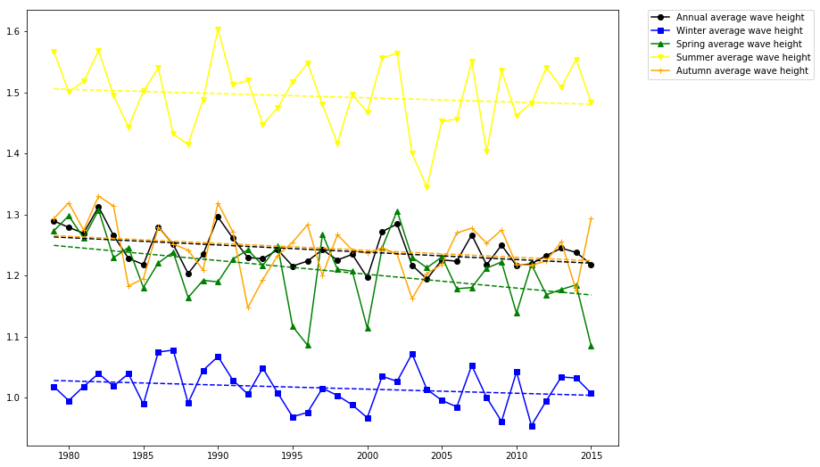

图3-2 有效波高年、季均值分布



## 平均周期、有效波高及波浪来向特征分析



### 平均周期特征分析

将喀麦隆外海观测点37年来的有效波高数据分年、季利用Python的numpy.histogram工具包进行频数分布统计，从5s到16s每0.5s划分平均周期区间，统计每个平均周期并使用matplotlib.bar工具包进行频数分布直方图的绘制。

由图3-3~3-7我们可以看出，平均周期均服从单峰分布，大量平均周期数值集中在某个区间，往两边递减。年平均周期出现概率的峰值在8.75s左右，出现概率大于10%的区间为8s~10.5s（包含5个区间）；冬季平均周期出现概率的峰值在8.75s左右，出现概率大于10%的区间为7.5s~10s（包含5个区间）；春季平均周期出现概率的峰值在9.25s左右，出现概率大于10%的区间为8.5s~10.5s（包含4个区间）；夏季平均周期出现概率的峰值在8.75s左右，出现概率大于10%的区间为7.5~10s（包含5个区间）；秋季平均周期出现概率的峰值在8.75s左右，出现概率大于10%的区间为8s~10s（包含4个区间）。

表3-3列出了年及冬、春、夏、秋四季平均周期数据的方差、偏度和峰度。我们可以看出，平均周期方差较大，数据离散程度较高，于夏季尤甚；偏度均略大于0，说明平均周期数据均略微右偏，对称性较好；峰度均接近0（因正态分布峰度为3，因实际操作中一般将峰度减3，便于与正态分布比较，下同）。据此可得，年及各季平均周期数据均较接近正态分布。

表3-3 平均周期数据的方差、偏度和峰度

|  |  |  |  |
| --- | --- | --- | --- |
|  | 方差 | 偏度 | 峰度 |
| 年 | 1.5107 | 0.4003 | 0.3215 |
| 冬季 | 1.1788 | 0.4814 | 0.6391 |
| 春季 | 1.3906 | 0.4490 | 0.5541 |
| 夏季 | 1.7466 | 0.3501 | -0.0765 |
| 秋季 | 1.4350 | 0.3871 | 0.3810 |

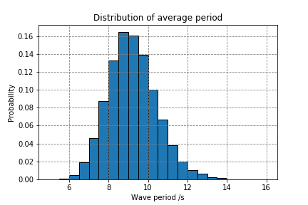

图3-3 年平均周期概率分布

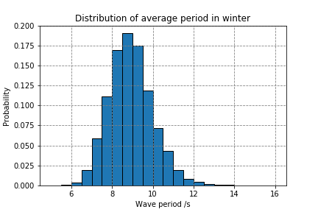

图3-4 冬季平均周期概率分布

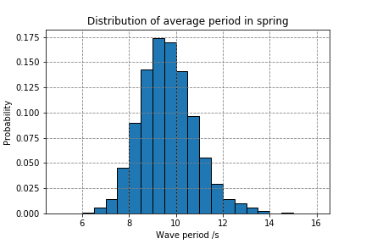

图3-5 春季平均周期概率分布

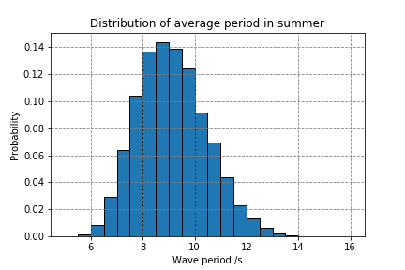

图3-6 夏季平均周期概率分布

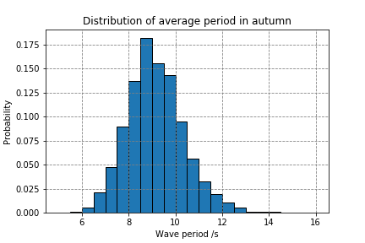

图3-7 秋季平均周期概率分布

### 有效波高特征分析

统计方法同3.2.1，将有效波高从0m到3m每0.25m划分有效波高区间。

由图3-8~3-12我们可以看出，有效波高均服从单峰分布，大量有效波高数值集中在某个区间，往两边递减。年有效波高出现概率的峰值在1.125m左右，出现概率大于10%的区间为0.75m~1.75m（包含4个区间）；冬季有效波高出现概率的峰值在1.125m左右，出现概率大于10%的区间为0.75m~1.75m（包含4个区间）；春季有效波高出现概率的峰值在1.125m左右，出现概率大于10%的区间为0.75m~1.5m（包含3个区间）；夏季有效波高出现概率的峰值在8.75s左右，出现概率大于10%的区间为7.5~10s（包含5个区间）；秋季有效波高出现概率的峰值在8.75s左右，出现概率大于10%的区间为8s~10s（包含4个区间）。

表3-4列出了年及冬、春、夏、秋四季有效波高数据的方差、偏度和峰度。我们可以看出，有效波高数据方差较小，离散程度较低。偏度均大于0，说明有效波高数据均右偏。年以及春季、秋季峰度较小，较为接近正态分布。夏季及冬季峰度较大。

表3-4 有效波高数据的方差、偏度和峰度

|  |  |  |  |
| --- | --- | --- | --- |
|  | 方差 | 偏度 | 峰度 |
| 年 | 0.0805 | 0.7507 | 0.5969 |
| 冬季 | 0.0272 | 0.6941 | 0.8078 |
| 春季 | 0.0495 | 0.8127 | 1.1305 |
| 夏季 | 0.0671 | 0.5812 | 0.5645 |
| 秋季 | 0.0626 | 0.8514 | 1.3178 |

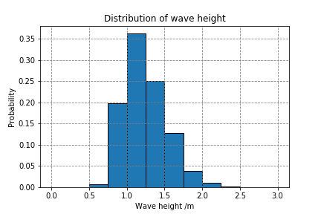

图3-8 年有效波高概率分布

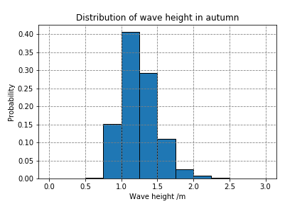

图3-9 冬季有效波高概率分布

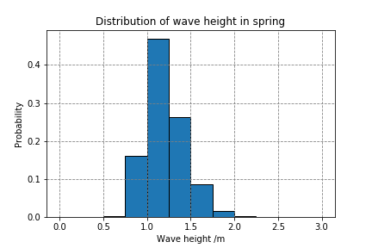

图3-10 春季有效波高概率分布

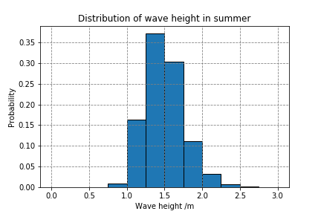

图3-11 夏季有效波高概率分布

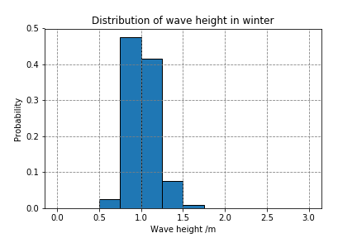

图3-12 秋季有效波高概率分布

### 波浪来向特征分析

本文所收集源数据为波向为波浪去向（travelling direction），因此在预处理时将所有波向加上180°转换为波浪来向（coming direction），并将所有波向大于348.75°的数据减去360°。如无其他说明，本文所指“波向”均为经处理后的波浪来向。本文按图3-13划分波向：



图3-13 波向划分示意图

表3-5列出了年、季波向分布情况。可以看出，全年及各季节喀麦隆外海波向主要集中于南西南（SSW）方向，少部分处于南（S）及西南（SW），其他方向的波浪出现概率为0或近乎为0。

图3-14~3-18为喀麦隆外海的风速风向玫瑰图，可以看出，当地全年海面风场方向较为一致，可推断波向主要受海面盛行风风向影响。本文将于第四章进一步论述海面风场风速与波高之间的关系。

表3-5 年、季波向分布表

|  |  |  |  |  |  |  |  |  |  |  |  |  |  |  |
| --- | --- | --- | --- | --- | --- | --- | --- | --- | --- | --- | --- | --- | --- | --- |
| 年 | | | 冬 | | | 春 | | | 夏 | | | 秋 | | |
| 波向 | 数量 | 概率 | 波向 | 数量 | 概率 | 波向 | 数量 | 概率 | 波向 | 数量 | 概率 | 波向 | 数量 | 概率 |
| N | 0 | 0.0 | N | 0 | 0.00 | N | 0 | 0.00 | N | 0 | 0.00 | N | 0 | 0.00 |
| NNE | 0 | 0.0 | NNE | 0 | 0.00 | NNE | 0 | 0.00 | NNE | 0 | 0.00 | NNE | 0 | 0.00 |
| NE | 0 | 0.0 | NE | 0 | 0.00 | NE | 0 | 0.00 | NE | 0 | 0.00 | NE | 0 | 0.00 |
| ENE | 0 | 0.0 | ENE | 0 | 0.00 | ENE | 0 | 0.00 | ENE | 0 | 0.00 | ENE | 0 | 0.00 |
| E | 0 | 0.0 | E | 0 | 0.00 | E | 0 | 0.00 | E | 0 | 0.00 | E | 0 | 0.00 |
| ESE | 0 | 0.0 | ESE | 0 | 0.00 | ESE | 0 | 0.00 | ESE | 0 | 0.00 | ESE | 0 | 0.00 |
| SE | 0 | 0.0 | SE | 0 | 0.00 | SE | 0 | 0.00 | SE | 0 | 0.00 | SE | 0 | 0.00 |
| SSE | 1 | 0.0 | SSE | 1 | 0.01 | SSE | 0 | 0.00 | SSE | 0 | 0.00 | SSE | 0 | 0.00 |
| S | 2420 | 4.5 | S | 528 | 3.95 | S | 707 | 5.19 | S | 359 | 2.64 | S | 826 | 6.13 |
| SSW | 49068 | 90.8 | SSW | 12279 | 91.94 | SSW | 12629 | 92.75 | SSW | 12296 | 90.31 | SSW | 11864 | 88.09 |
| SW | 2564 | 4.7 | SW | 545 | 4.08 | SW | 280 | 2.06 | SW | 961 | 7.06 | SW | 778 | 5.78 |
| WSW | 3 | 0.0 | WSW | 3 | 0.02 | WSW | 0 | 0.00 | WSW | 0 | 0.00 | WSW | 0 | 0.00 |
| W | 0 | 0.0 | W | 0 | 0.00 | W | 0 | 0.00 | W | 0 | 0.00 | W | 0 | 0.00 |
| WNW | 0 | 0.0 | WNW | 0 | 0.00 | WNW | 0 | 0.00 | WNW | 0 | 0.00 | WNW | 0 | 0.00 |
| NW | 0 | 0.0 | NW | 0 | 0.00 | NW | 0 | 0.00 | NW | 0 | 0.00 | NW | 0 | 0.00 |
| NNW | 0 | 0.0 | NNW | 0 | 0.00 | NNW | 0 | 0.00 | NNW | 0 | 0.00 | NNW | 0 | 0.00 |
| TOTAL | 54056 | 100 | TOTAL | 13356 | 100 | TOTAL | 13616 | 100 | TOTAL | 13616 | 100 | TOTAL | 13468 | 100 |

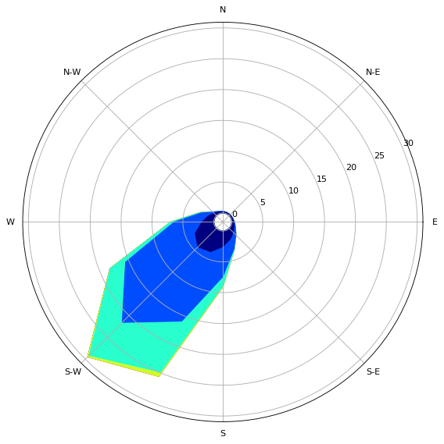

图3-14 年风速风向玫瑰图

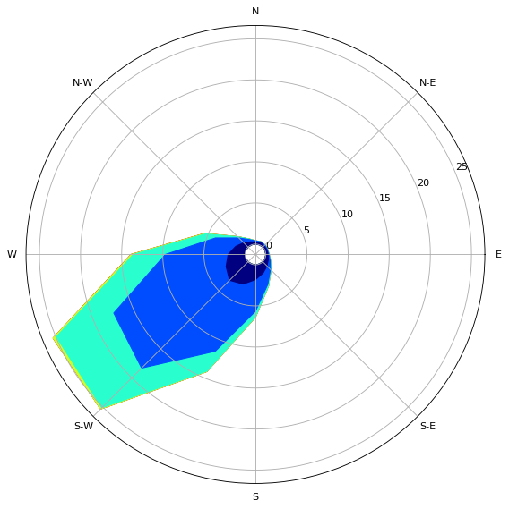

图3-15 冬季风速风向玫瑰图

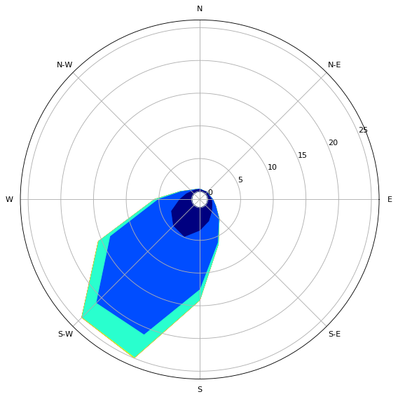

图3-16 春季风速风向玫瑰图

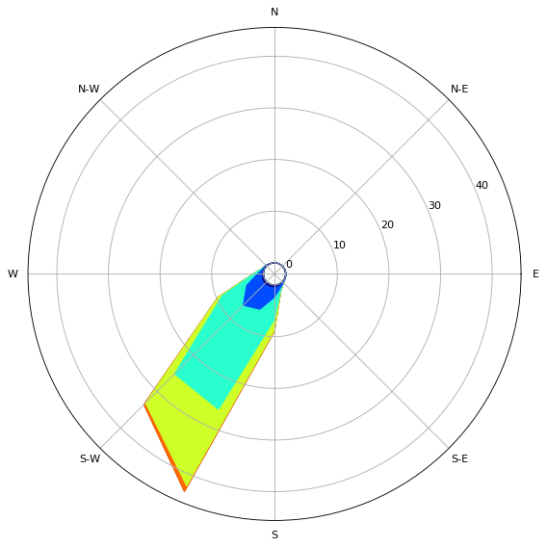

图3-17 夏季风速风向玫瑰图

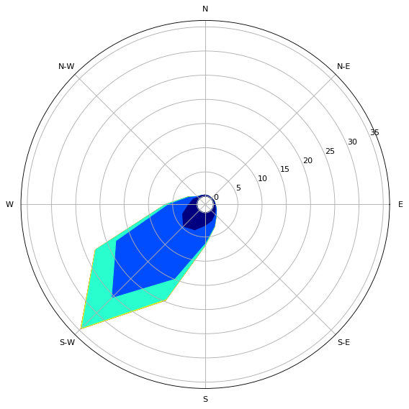

图3-18 秋季风速风向玫瑰图



## 有效波高与波浪来向的联合分布

由表3-6~3-10以及图3-19~3-23我们可以得知，喀麦隆外海波向主要集中于SSW，S和SW有少量分布，波高主要集中于0.5m~2m的区间。冬季波向主要集中于SSW，S和SW有少量分布，波高主要集中于0.5m~1.5m。春季波向主要集中于SSW，S和SW有少量分布，波高主要集中于0.5m~2m。夏季波向主要集中于SSW，S和SW有少量分布，波高主要集中于1m~2m。秋季波向主要集中于主要集中于SSW，S和SW有少量分布，波高主要集中于0.5m~2m。

表3-6 有效波高与波向联合分布表（%）

|  |  |  |  |  |  |  |  |  |  |  |  |  |  |  |  |  |  |
| --- | --- | --- | --- | --- | --- | --- | --- | --- | --- | --- | --- | --- | --- | --- | --- | --- | --- |
| Hs/DIR | N | NNE | NE | ENE | E | ESE | SE | SSE | S | SSW | SW | WSW | W | WNW | NW | NNW | TOTAL |
| 0~0.5 | 0.0 | 0.0 | 0.0 | 0.0 | 0.0 | 0.0 | 0.0 | 0.0 | 0.0 | 0.0 | 0.0 | 0.0 | 0.0 | 0.0 | 0.0 | 0.0 | 0.0 |
| 0.5~1 | 0.0 | 0.0 | 0.0 | 0.0 | 0.0 | 0.0 | 0.0 | 0.0 | 0.9 | 19.2 | 0.4 | 0.0 | 0.0 | 0.0 | 0.0 | 0.0 | 20.6 |
| 1~1.5 | 0.0 | 0.0 | 0.0 | 0.0 | 0.0 | 0.0 | 0.0 | 0.0 | 2.7 | 55.6 | 3.1 | 0.0 | 0.0 | 0.0 | 0.0 | 0.0 | 61.4 |
| 1.5~2 | 0.0 | 0.0 | 0.0 | 0.0 | 0.0 | 0.0 | 0.0 | 0.0 | 0.8 | 14.7 | 1.2 | 0.0 | 0.0 | 0.0 | 0.0 | 0.0 | 16.7 |
| 2~2.5 | 0.0 | 0.0 | 0.0 | 0.0 | 0.0 | 0.0 | 0.0 | 0.0 | 0.1 | 1.2 | 0.1 | 0.0 | 0.0 | 0.0 | 0.0 | 0.0 | 1.3 |
| 2.5~3 | 0.0 | 0.0 | 0.0 | 0.0 | 0.0 | 0.0 | 0.0 | 0.0 | 0.0 | 0.0 | 0.0 | 0.0 | 0.0 | 0.0 | 0.0 | 0.0 | 0.0 |
| TOTAL | 0.0 | 0.0 | 0.0 | 0.0 | 0.0 | 0.0 | 0.0 | 0.0 | 4.5 | 90.8 | 4.7 | 0.0 | 0.0 | 0.0 | 0.0 | 0.0 | 100.0 |

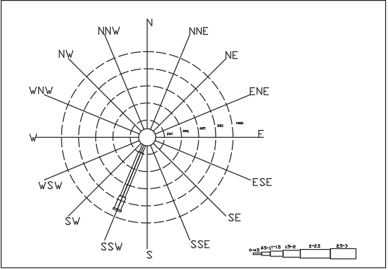

图3-19 全年有效波高与波向联合分布玫瑰图

表3-7 冬季有效波高与波向联合分布表（%）

|  |  |  |  |  |  |  |  |  |  |  |  |  |  |  |  |  |  |
| --- | --- | --- | --- | --- | --- | --- | --- | --- | --- | --- | --- | --- | --- | --- | --- | --- | --- |
| Hs/DIR | N | NNE | NE | ENE | E | ESE | SE | SSE | S | SSW | SW | WSW | W | WNW | NW | NNW | TOTAL |
| 0~0.5 | 0.0 | 0.0 | 0.0 | 0.0 | 0.0 | 0.0 | 0.0 | 0.0 | 0.0 | 0.0 | 0.0 | 0.0 | 0.0 | 0.0 | 0.0 | 0.0 | 0.0 |
| 0.5~1 | 0.0 | 0.0 | 0.0 | 0.0 | 0.0 | 0.0 | 0.0 | 0.0 | 2.1 | 46.6 | 1.4 | 0.0 | 0.0 | 0.0 | 0.0 | 0.0 | 50.1 |
| 1~1.5 | 0.0 | 0.0 | 0.0 | 0.0 | 0.0 | 0.0 | 0.0 | 0.0 | 1.9 | 44.6 | 2.5 | 0.0 | 0.0 | 0.0 | 0.0 | 0.0 | 49.0 |
| 1.5~2 | 0.0 | 0.0 | 0.0 | 0.0 | 0.0 | 0.0 | 0.0 | 0.0 | 0.0 | 0.7 | 0.2 | 0.0 | 0.0 | 0.0 | 0.0 | 0.0 | 0.9 |
| 2~2.5 | 0.0 | 0.0 | 0.0 | 0.0 | 0.0 | 0.0 | 0.0 | 0.0 | 0.0 | 0.0 | 0.0 | 0.0 | 0.0 | 0.0 | 0.0 | 0.0 | 0.0 |
| 2.5~3 | 0.0 | 0.0 | 0.0 | 0.0 | 0.0 | 0.0 | 0.0 | 0.0 | 0.0 | 0.0 | 0.0 | 0.0 | 0.0 | 0.0 | 0.0 | 0.0 | 0.0 |
| TOTAL | 0.0 | 0.0 | 0.0 | 0.0 | 0.0 | 0.0 | 0.0 | 0.0 | 4.0 | 91.9 | 4.1 | 0.0 | 0.0 | 0.0 | 0.0 | 0.0 | 100.0 |

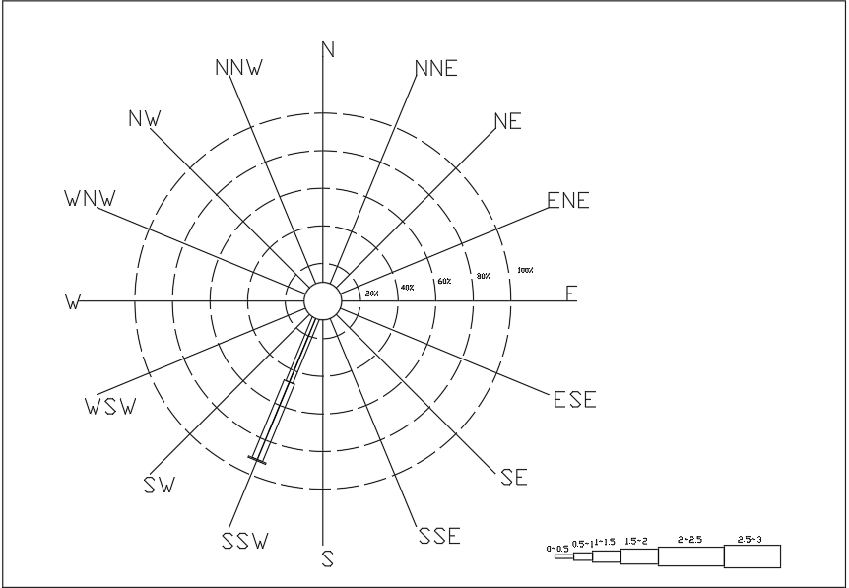

图3-20 冬季有效波高与波向联合分布玫瑰图

表3-8 春季有效波高与波向联合分布表（%）

|  |  |  |  |  |  |  |  |  |  |  |  |  |  |  |  |  |  |
| --- | --- | --- | --- | --- | --- | --- | --- | --- | --- | --- | --- | --- | --- | --- | --- | --- | --- |
| Hs/DIR | N | NNE | NE | ENE | E | ESE | SE | SSE | S | SSW | SW | WSW | W | WNW | NW | NNW | TOTAL |
| 0~0.5 | 0.0 | 0.0 | 0.0 | 0.0 | 0.0 | 0.0 | 0.0 | 0.0 | 0.0 | 0.0 | 0.0 | 0.0 | 0.0 | 0.0 | 0.0 | 0.0 | 0.0 |
| 0.5~1 | 0.0 | 0.0 | 0.0 | 0.0 | 0.0 | 0.0 | 0.0 | 0.0 | 0.7 | 15.5 | 0.1 | 0.0 | 0.0 | 0.0 | 0.0 | 0.0 | 16.3 |
| 1~1.5 | 0.0 | 0.0 | 0.0 | 0.0 | 0.0 | 0.0 | 0.0 | 0.0 | 3.9 | 67.6 | 1.7 | 0.0 | 0.0 | 0.0 | 0.0 | 0.0 | 73.1 |
| 1.5~2 | 0.0 | 0.0 | 0.0 | 0.0 | 0.0 | 0.0 | 0.0 | 0.0 | 0.6 | 9.4 | 0.2 | 0.0 | 0.0 | 0.0 | 0.0 | 0.0 | 10.2 |
| 2~2.5 | 0.0 | 0.0 | 0.0 | 0.0 | 0.0 | 0.0 | 0.0 | 0.0 | 0.0 | 0.3 | 0.0 | 0.0 | 0.0 | 0.0 | 0.0 | 0.0 | 0.4 |
| 2.5~3 | 0.0 | 0.0 | 0.0 | 0.0 | 0.0 | 0.0 | 0.0 | 0.0 | 0.0 | 0.0 | 0.0 | 0.0 | 0.0 | 0.0 | 0.0 | 0.0 | 0.0 |
| TOTAL | 0.0 | 0.0 | 0.0 | 0.0 | 0.0 | 0.0 | 0.0 | 0.0 | 5.2 | 92.8 | 2.1 | 0.0 | 0.0 | 0.0 | 0.0 | 0.0 | 100.0 |

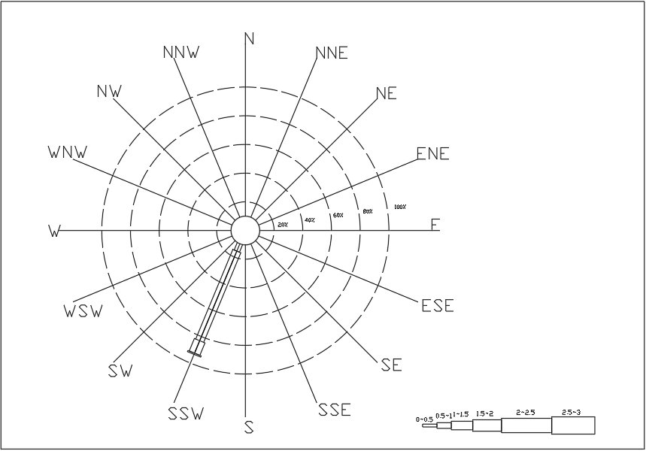

图3-21 春季有效波高与波向联合分布玫瑰图

表3-9 夏季有效波高与波向联合分布表（%）

|  |  |  |  |  |  |  |  |  |  |  |  |  |  |  |  |  |  |
| --- | --- | --- | --- | --- | --- | --- | --- | --- | --- | --- | --- | --- | --- | --- | --- | --- | --- |
| Hs/DIR | N | NNE | NE | ENE | E | ESE | SE | SSE | S | SSW | SW | WSW | W | WNW | NW | NNW | TOTAL |
| 0~0.5 | 0.0 | 0.0 | 0.0 | 0.0 | 0.0 | 0.0 | 0.0 | 0.0 | 0.0 | 0.0 | 0.0 | 0.0 | 0.0 | 0.0 | 0.0 | 0.0 | 0.0 |
| 0.5~1 | 0.0 | 0.0 | 0.0 | 0.0 | 0.0 | 0.0 | 0.0 | 0.0 | 0.0 | 0.9 | 0.0 | 0.0 | 0.0 | 0.0 | 0.0 | 0.0 | 1.0 |
| 1~1.5 | 0.0 | 0.0 | 0.0 | 0.0 | 0.0 | 0.0 | 0.0 | 0.0 | 0.9 | 48.2 | 4.4 | 0.0 | 0.0 | 0.0 | 0.0 | 0.0 | 53.5 |
| 1.5~2 | 0.0 | 0.0 | 0.0 | 0.0 | 0.0 | 0.0 | 0.0 | 0.0 | 1.6 | 37.5 | 2.5 | 0.0 | 0.0 | 0.0 | 0.0 | 0.0 | 41.6 |
| 2~2.5 | 0.0 | 0.0 | 0.0 | 0.0 | 0.0 | 0.0 | 0.0 | 0.0 | 0.1 | 3.6 | 0.1 | 0.0 | 0.0 | 0.0 | 0.0 | 0.0 | 3.9 |
| 2.5~3 | 0.0 | 0.0 | 0.0 | 0.0 | 0.0 | 0.0 | 0.0 | 0.0 | 0.0 | 0.1 | 0.0 | 0.0 | 0.0 | 0.0 | 0.0 | 0.0 | 0.1 |
| TOTAL | 0.0 | 0.0 | 0.0 | 0.0 | 0.0 | 0.0 | 0.0 | 0.0 | 2.6 | 90.3 | 7.1 | 0.0 | 0.0 | 0.0 | 0.0 | 0.0 | 100.0 |

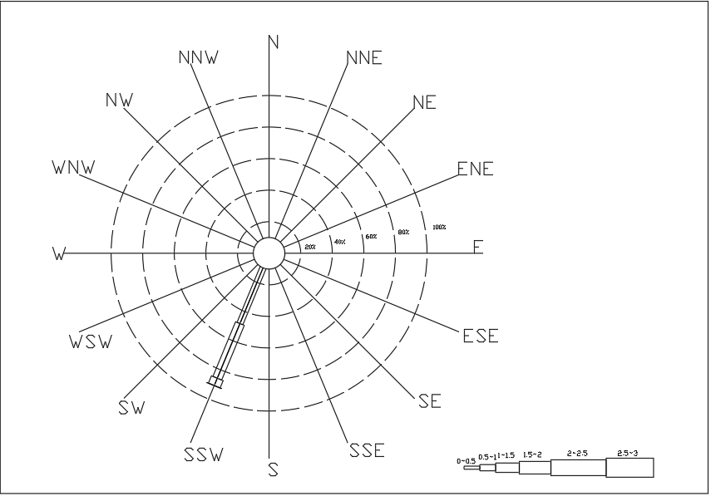

图3-22 夏季有效波高与波向联合分布玫瑰图

表3-10 秋季有效波高与波向联合分布表（%）

|  |  |  |  |  |  |  |  |  |  |  |  |  |  |  |  |  |  |
| --- | --- | --- | --- | --- | --- | --- | --- | --- | --- | --- | --- | --- | --- | --- | --- | --- | --- |
| Hs/DIR | N | NNE | NE | ENE | E | ESE | SE | SSE | S | SSW | SW | WSW | W | WNW | NW | NNW | TOTAL |
| 0~0.5 | 0.0 | 0.0 | 0.0 | 0.0 | 0.0 | 0.0 | 0.0 | 0.0 | 0.0 | 0.0 | 0.0 | 0.0 | 0.0 | 0.0 | 0.0 | 0.0 | 0.0 |
| 0.5~1 | 0.0 | 0.0 | 0.0 | 0.0 | 0.0 | 0.0 | 0.0 | 0.0 | 1.0 | 14.3 | 0.1 | 0.0 | 0.0 | 0.0 | 0.0 | 0.0 | 15.4 |
| 1~1.5 | 0.0 | 0.0 | 0.0 | 0.0 | 0.0 | 0.0 | 0.0 | 0.0 | 4.1 | 61.9 | 4.0 | 0.0 | 0.0 | 0.0 | 0.0 | 0.0 | 70.0 |
| 1.5~2 | 0.0 | 0.0 | 0.0 | 0.0 | 0.0 | 0.0 | 0.0 | 0.0 | 0.9 | 11.0 | 1.7 | 0.0 | 0.0 | 0.0 | 0.0 | 0.0 | 13.6 |
| 2~2.5 | 0.0 | 0.0 | 0.0 | 0.0 | 0.0 | 0.0 | 0.0 | 0.0 | 0.1 | 0.8 | 0.1 | 0.0 | 0.0 | 0.0 | 0.0 | 0.0 | 0.9 |
| 2.5~3 | 0.0 | 0.0 | 0.0 | 0.0 | 0.0 | 0.0 | 0.0 | 0.0 | 0.0 | 0.1 | 0.0 | 0.0 | 0.0 | 0.0 | 0.0 | 0.0 | 0.1 |
| TOTAL | 0.0 | 0.0 | 0.0 | 0.0 | 0.0 | 0.0 | 0.0 | 0.0 | 6.1 | 88.1 | 5.8 | 0.0 | 0.0 | 0.0 | 0.0 | 0.0 | 100.0 |

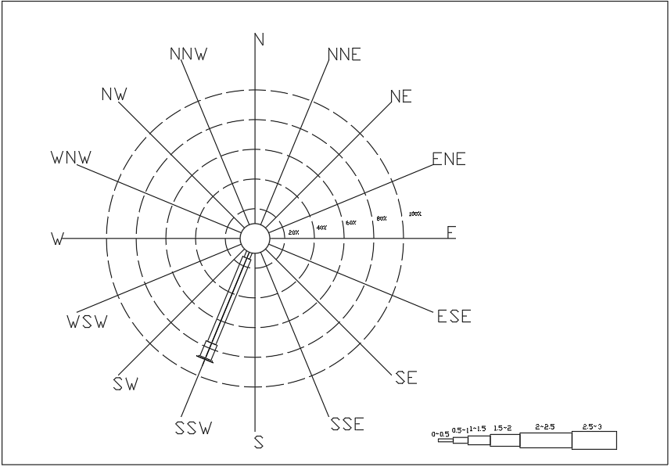

图3-23 秋季有效波高与波向联合分布玫瑰图

## 平均周期与有效波高的联合分布

由表3-11~3-15及图3-24~3-33可得，喀麦隆外海有效波高出现范围在0.5m~2.5m之间，平均周期范围为5s~14s；联合分布有效波高出现频率最高的范围为0.5m~2m，平均波高出现频率最高的范围为7s~11s。冬季有效波高出现范围在0.5m~1.5m之间，平均周期范围为5s~14s；联合分布有效波高出现频率最高的范围为0.5m~2m，平均波高出现频率最高的范围为7s~11s。春季有效波高出现范围在1m~2m之间，平均周期范围为6s~15s；联合分布有效波高出现频率最高的范围为0.5m~2m，平均波高出现频率最高的范围为8s~11s。夏季有效波高出现范围在1m~2m之间，平均周期范围为5s~14s；联合分布有效波高出现频率最高的范围为0.5m~2m，平均波高出现频率最高的范围为8s~11s。秋季有效波高出现范围在0.5m~2.5m之间，平均周期范围为7s~14s；联合分布有效波高出现频率最高的范围为0.5m~2m，平均波高出现频率最高的范围为7s~11s。

表3-11 有效波高与平均周期联合分布表（%）

|  |  |  |  |  |  |  |  |  |  |  |  |  |
| --- | --- | --- | --- | --- | --- | --- | --- | --- | --- | --- | --- | --- |
| Hs/T | 5~6 | 6~7 | 7~8 | 8~9 | 9~10 | 10~11 | 11~12 | 12~13 | 13~14 | 14~15 | 15~16 | TOTAL |
| 0~0.5 | 0.0 | 0.0 | 0.0 | 0.0 | 0.0 | 0.0 | 0.0 | 0.0 | 0.0 | 0.0 | 0.0 | 0.0 |
| 0.5~1 | 0.0 | 0.7 | 5.0 | 10.1 | 4.2 | 0.5 | 0.0 | 0.0 | 0.0 | 0.0 | 0.0 | 20.6 |
| 1~1.5 | 0.0 | 1.4 | 7.1 | 16.5 | 21.4 | 11.8 | 2.8 | 0.4 | 0.0 | 0.0 | 0.0 | 61.4 |
| 1.5~2 | 0.0 | 0.2 | 1.2 | 3.1 | 4.2 | 4.1 | 2.6 | 1.0 | 0.2 | 0.0 | 0.0 | 16.7 |
| 2~2.5 | 0.0 | 0.0 | 0.0 | 0.0 | 0.2 | 0.4 | 0.3 | 0.3 | 0.1 | 0.0 | 0.0 | 1.3 |
| 2.5~3 | 0.0 | 0.0 | 0.0 | 0.0 | 0.0 | 0.0 | 0.0 | 0.0 | 0.0 | 0.0 | 0.0 | 0.0 |
| TOTAL | 0.1 | 2.4 | 13.3 | 29.7 | 30.0 | 16.6 | 5.8 | 1.7 | 0.4 | 0.0 | 0.0 | 100.0 |

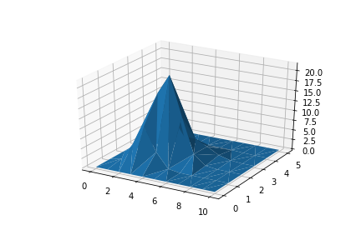

图3-24 有效波高与平均周期联合分布立体图

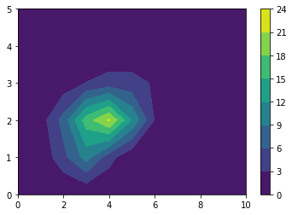

图3-25 有效波高与平均周期联合分布平面图

表3-12 冬季有效波高与平均周期联合分布表（%）

|  |  |  |  |  |  |  |  |  |  |  |  |  |
| --- | --- | --- | --- | --- | --- | --- | --- | --- | --- | --- | --- | --- |
| Hs/T | 5~6 | 6~7 | 7~8 | 8~9 | 9~10 | 10~11 | 11~12 | 12~13 | 13~14 | 14~15 | 15~16 | TOTAL |
| 0~0.5 | 0.0 | 0.0 | 0.0 | 0.0 | 0.0 | 0.0 | 0.0 | 0.0 | 0.0 | 0.0 | 0.0 | 0.0 |
| 0.5~1 | 0.1 | 1.8 | 13.6 | 23.9 | 9.7 | 1.1 | 0.1 | 0.0 | 0.0 | 0.0 | 0.0 | 50.1 |
| 1~1.5 | 0.0 | 0.6 | 3.4 | 12.1 | 19.7 | 10.4 | 2.4 | 0.5 | 0.1 | 0.0 | 0.0 | 49.0 |
| 1.5~2 | 0.0 | 0.0 | 0.0 | 0.0 | 0.0 | 0.1 | 0.4 | 0.2 | 0.1 | 0.0 | 0.0 | 0.9 |
| 2~2.5 | 0.0 | 0.0 | 0.0 | 0.0 | 0.0 | 0.0 | 0.0 | 0.0 | 0.0 | 0.0 | 0.0 | 0.0 |
| 2.5~3 | 0.0 | 0.0 | 0.0 | 0.0 | 0.0 | 0.0 | 0.0 | 0.0 | 0.0 | 0.0 | 0.0 | 0.0 |
| TOTAL | 0.1 | 2.4 | 17.0 | 35.9 | 29.4 | 11.5 | 2.8 | 0.7 | 0.2 | 0.0 | 0.0 | 100.0 |

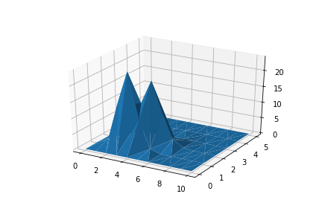

图3-26 冬季有效波高与平均周期联合分布立体图

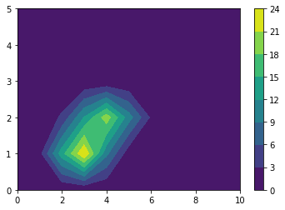

图3-27 冬季有效波高与平均周期联合分布平面图

表3-13 春季有效波高与平均周期联合分布表（%）

|  |  |  |  |  |  |  |  |  |  |  |  |  |
| --- | --- | --- | --- | --- | --- | --- | --- | --- | --- | --- | --- | --- |
| Hs/T | 5~6 | 6~7 | 7~8 | 8~9 | 9~10 | 10~11 | 11~12 | 12~13 | 13~14 | 14~15 | 15~16 | TOTAL |
| 0~0.5 | 0.0 | 0.0 | 0.0 | 0.0 | 0.0 | 0.0 | 0.0 | 0.0 | 0.0 | 0.0 | 0.0 | 0.0 |
| 0.5~1 | 0.0 | 0.4 | 2.6 | 7.9 | 4.8 | 0.6 | 0.0 | 0.0 | 0.0 | 0.0 | 0.0 | 16.3 |
| 1~1.5 | 0.0 | 0.3 | 3.2 | 14.9 | 28.3 | 20.5 | 5.3 | 0.6 | 0.1 | 0.0 | 0.0 | 73.1 |
| 1.5~2 | 0.0 | 0.0 | 0.1 | 0.4 | 1.2 | 2.7 | 3.2 | 1.8 | 0.7 | 0.0 | 0.0 | 10.2 |
| 2~2.5 | 0.0 | 0.0 | 0.0 | 0.0 | 0.0 | 0.1 | 0.0 | 0.1 | 0.2 | 0.0 | 0.0 | 0.4 |
| 2.5~3 | 0.0 | 0.0 | 0.0 | 0.0 | 0.0 | 0.0 | 0.0 | 0.0 | 0.0 | 0.0 | 0.0 | 0.0 |
| TOTAL | 0.0 | 0.7 | 6.0 | 23.3 | 34.3 | 23.8 | 8.5 | 2.5 | 0.9 | 0.1 | 0.0 | 100.0 |

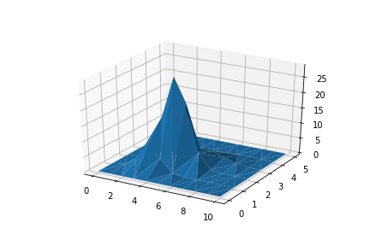

图3-28 春季有效波高与平均周期联合分布立体图

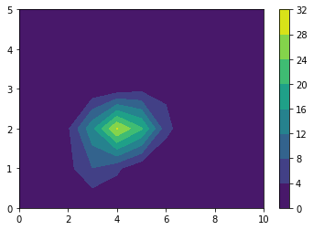

图3-29 春季有效波高与平均周期联合分布平面图

表3-14 夏季有效波高与平均周期联合分布表（%）

|  |  |  |  |  |  |  |  |  |  |  |  |  |
| --- | --- | --- | --- | --- | --- | --- | --- | --- | --- | --- | --- | --- |
| Hs/T | 5~6 | 6~7 | 7~8 | 8~9 | 9~10 | 10~11 | 11~12 | 12~13 | 13~14 | 14~15 | 15~16 | TOTAL |
| 0~0.5 | 0.0 | 0.0 | 0.0 | 0.0 | 0.0 | 0.0 | 0.0 | 0.0 | 0.0 | 0.0 | 0.0 | 0.0 |
| 0.5~1 | 0.0 | 0.1 | 0.5 | 0.3 | 0.1 | 0.0 | 0.0 | 0.0 | 0.0 | 0.0 | 0.0 | 1.0 |
| 1~1.5 | 0.1 | 2.9 | 12.3 | 18.0 | 13.7 | 5.2 | 1.2 | 0.1 | 0.0 | 0.0 | 0.0 | 53.5 |
| 1.5~2 | 0.0 | 0.7 | 3.9 | 9.6 | 12.0 | 9.7 | 4.5 | 1.1 | 0.1 | 0.0 | 0.0 | 41.6 |
| 2~2.5 | 0.0 | 0.0 | 0.1 | 0.2 | 0.6 | 1.1 | 1.0 | 0.7 | 0.2 | 0.0 | 0.0 | 3.9 |
| 2.5~3 | 0.0 | 0.0 | 0.0 | 0.0 | 0.0 | 0.0 | 0.0 | 0.1 | 0.0 | 0.0 | 0.0 | 0.1 |
| TOTAL | 0.1 | 3.7 | 16.8 | 28.0 | 26.4 | 16.1 | 6.7 | 2.0 | 0.3 | 0.0 | 0.0 | 100.0 |

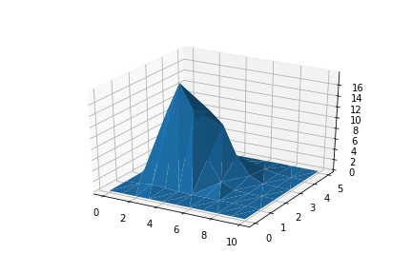

图3-30 夏季有效波高与平均周期联合分布立体图

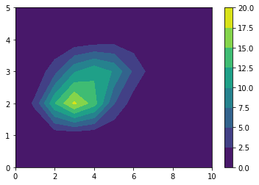

图3-31 夏季有效波高与平均周期联合分布平面图

表3-15 秋季有效波高与平均周期联合分布表（%）

|  |  |  |  |  |  |  |  |  |  |  |  |  |
| --- | --- | --- | --- | --- | --- | --- | --- | --- | --- | --- | --- | --- |
| Hs/T | 5~6 | 6~7 | 7~8 | 8~9 | 9~10 | 10~11 | 11~12 | 12~13 | 13~14 | 14~15 | 15~16 | TOTAL |
| 0~0.5 | 0.0 | 0.0 | 0.0 | 0.0 | 0.0 | 0.0 | 0.0 | 0.0 | 0.0 | 0.0 | 0.0 | 0.0 |
| 0.5~1 | 0.0 | 0.5 | 3.7 | 8.7 | 2.3 | 0.2 | 0.0 | 0.0 | 0.0 | 0.0 | 0.0 | 15.4 |
| 1~1.5 | 0.1 | 2.0 | 9.4 | 21.0 | 23.8 | 11.0 | 2.4 | 0.4 | 0.0 | 0.0 | 0.0 | 70.0 |
| 1.5~2 | 0.0 | 0.2 | 0.6 | 2.1 | 3.6 | 3.6 | 2.5 | 0.8 | 0.1 | 0.0 | 0.0 | 13.6 |
| 2~2.5 | 0.0 | 0.0 | 0.0 | 0.0 | 0.1 | 0.2 | 0.3 | 0.3 | 0.0 | 0.0 | 0.0 | 0.9 |
| 2.5~3 | 0.0 | 0.0 | 0.0 | 0.0 | 0.0 | 0.0 | 0.0 | 0.0 | 0.0 | 0.0 | 0.0 | 0.1 |
| TOTAL | 0.1 | 2.6 | 13.6 | 31.9 | 29.8 | 15.1 | 5.2 | 1.5 | 0.2 | 0.0 | 0.0 | 100.0 |

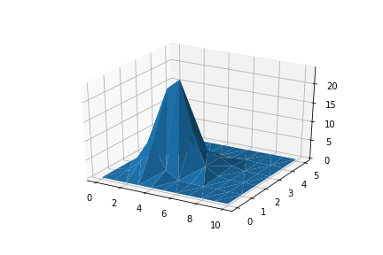

图3-32 秋季有效波高与平均周期联合分布立体图

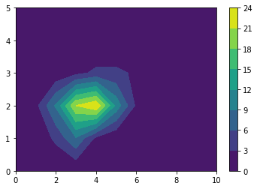

图3-33 秋季有效波高与平均周期联合分布平面图

## 强浪与常浪特征分析

将所有本次收集的所有数据按有效波高从小到大排序，取前1/10的数据（分位数为0.1）作为强浪，统计年及各季的强浪波浪数量及其波向，并计算其出现概率，列于表3-16。

结合表3-5，我们不难发现，波向分布上，强浪与长浪具有同步性。全年及各季节喀麦隆外海强浪波向主要集中于南西南（SSW）方向，少部分处于南（S）及西南（SW），其他方向的波浪出现概率为0或近乎为0。

表3-16 年、季强浪波浪数量及概率分布表

|  |  |  |  |  |  |  |  |  |  |  |  |  |  |  |
| --- | --- | --- | --- | --- | --- | --- | --- | --- | --- | --- | --- | --- | --- | --- |
| 年 | | | 冬 | | | 春 | | | 夏 | | | 秋 | | |
| 波向 | 数量 | 概率 | 波向 | 数量 | 概率 | 波向 | 数量 | 概率 | 波向 | 数量 | 概率 | 波向 | 数量 | 概率 |
| N | 0 | 0.0 | N | 0 | 0.0 | N | 0 | 0.0 | N | 0 | 0.0 | N | 0 | 0.0 |
| NNE | 0 | 0.0 | NNE | 0 | 0.0 | NNE | 0 | 0.0 | NNE | 0 | 0.0 | NNE | 0 | 0.0 |
| NE | 0 | 0.0 | NE | 0 | 0.0 | NE | 0 | 0.0 | NE | 0 | 0.0 | NE | 0 | 0.0 |
| ENE | 0 | 0.0 | ENE | 0 | 0.0 | ENE | 0 | 0.0 | ENE | 0 | 0.0 | ENE | 0 | 0.0 |
| E | 0 | 0.0 | E | 0 | 0.0 | E | 0 | 0.0 | E | 0 | 0.0 | E | 0 | 0.0 |
| ESE | 0 | 0.0 | ESE | 0 | 0.0 | ESE | 0 | 0.0 | ESE | 0 | 0.0 | ESE | 0 | 0.0 |
| SE | 0 | 0.0 | SE | 0 | 0.0 | SE |  | 0.0 | SE | 0 | 0.0 | SE | 0 | 0.0 |
| SSE | 0 | 0.0 | SSE | 1 | 0.1 | SSE | 0 | 0.0 | SSE | 0 | 0.0 | SSE | 0 | 0.0 |
| S | 263 | 4.9 | S | 44 | 3.3 | S | 80 | 5.8 | S | 46 | 3.4 | S | 100 | 7.4 |
| SSW | 4836 | 89.2 | SSW | 1202 | 89.6 | SSW | 1250 | 91.4 | SSW | 1271 | 92.6 | SSW | 1092 | 81.0 |
| SW | 320 | 5.9 | SW | 92 | 6.9 | SW | 38 | 2.8 | SW | 55 | 4.0 | SW | 156 | 11.6 |
| WSW | 0 | 0.0 | WSW | 3 | 0.2 | WSW | 0 | 0.0 | WSW | 0 | 0.0 | WSW | 0 | 0.0 |
| W | 0 | 0.0 | W | 0 | 0.0 | W | 0 | 0.0 | W | 0 | 0.0 | W | 0 | 0.0 |
| WNW | 0 | 0.0 | WNW | 0 | 0.0 | WNW | 0 | 0.0 | WNW | 0 | 0.0 | WNW | 0 | 0.0 |
| NW | 0 | 0.0 | NW | 0 | 0.0 | NW | 0 | 0.0 | NW | 0 | 0.0 | NW | 0 | 0.0 |
| NNW | 0 | 0.0 | NNW | 0 | 0.0 | NNW | 0 | 0.0 | NNW | 0 | 0.0 | NNW | 0 | 0.0 |
| TOTAL | 5419 | 100 | TOTAL | 1342 | 100 | TOTAL | 1368 | 100 | TOTAL | 1372 | 100 | TOTAL | 1348 | 100 |

表3-17 强浪与常浪有效波高年、季均值对比

|  |  |  |
| --- | --- | --- |
|  | 强浪有效波高 | 常浪有效波高 |
| 年 | 1.8104 | 1.1783 |
| 冬季 | 1.3431 | 0.9790 |
| 春季 | 1.6612 | 1.1581 |
| 夏季 | 2.0027 | 1.4362 |
| 秋季 | 1.7486 | 1.1887 |

# 波浪特征时间（逐月）变化规律分析

## 周期、有效波高、风速及主波向逐月时间过程

### 平均周期逐月变化过程

计算1979~2015年同月份的平均周期均值，列于表4-1，绘制图4-1。平均周期均值呈现双峰结构，最大值出现在5月，并于11月达到另一个极大值，6~10月及12~2月平均周期均值较低。

表4-1 平均周期月均值列表

|  |  |  |  |  |  |  |  |  |  |  |  |  |
| --- | --- | --- | --- | --- | --- | --- | --- | --- | --- | --- | --- | --- |
| 月份 | 1 | 2 | 3 | 4 | 5 | 6 | 7 | 8 | 9 | 10 | 11 | 12 |
| 平均周期均值 | 8.85 | 8.94 | 9.34 | 9.71 | 9.90 | 9.29 | 9.08 | 9.03 | 9.04 | 9.10 | 9.29 | 8.97 |

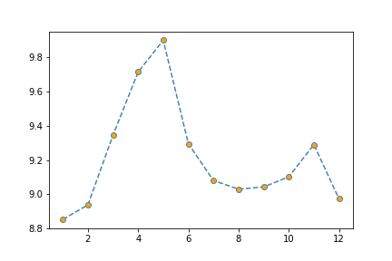

图4-1 平均周期均值逐月时间过程

### 有效波高逐月时间过程

计算1979~2015年同月份的有效波高均值，列于表4-2，绘制图4-2。有效波高均值呈现单峰结构，最大值出现在7月及8月，1~7月逐月递增，8~12月逐月递减。

表4-2 有效波高月均值列表

|  |  |  |  |  |  |  |  |  |  |  |  |  |
| --- | --- | --- | --- | --- | --- | --- | --- | --- | --- | --- | --- | --- |
| 月份 | 1 | 2 | 3 | 4 | 5 | 6 | 7 | 8 | 9 | 10 | 11 | 12 |
| 有效波高均值 | 1.00 | 1.04 | 1.12 | 1.20 | 1.31 | 1.44 | 1.52 | 1.51 | 1.39 | 1.23 | 1.11 | 1.01 |

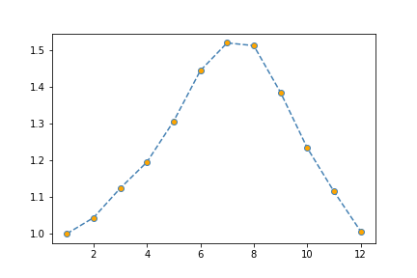

图4-2 有效波高均值逐月时间过程

### 海面风速逐月时间过程

计算1979~2015年同月份的海面风速均值，列于表4-3，绘制图4-3。海面风速月均值呈现单峰结构，最大值出现在7月及8月，1~7月逐月递增，8~12月逐月递减。逐月变化趋势与有效波高类似，两者变化可能存在相关性。本文将于4.2论述海面风速及有效波高的相关性。

表4-3 风速月均值列表

|  |  |  |  |  |  |  |  |  |  |  |  |  |
| --- | --- | --- | --- | --- | --- | --- | --- | --- | --- | --- | --- | --- |
| 月份 | 1 | 2 | 3 | 4 | 5 | 6 | 7 | 8 | 9 | 10 | 11 | 12 |
| 风速均值 | 3.08 | 3.37 | 3.35 | 3.27 | 3.60 | 4.93 | 5.53 | 5.59 | 4.83 | 3.83 | 3.03 | 2.99 |

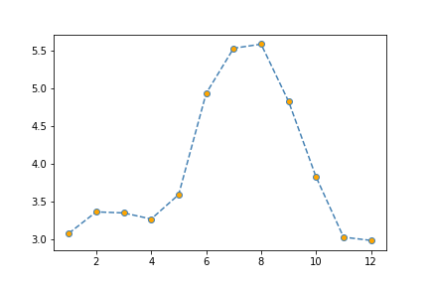

图4-3 风速均值逐月时间过程

### 主波向逐月时间过程

计算1979~2015年同月份的主波向均值，列于表4-4，绘制图4-4，并根据本文3.2.3中的方向划分方法进行方向划分。主波向的月均值总体在一个比较小的范围内波动，总体仍处于SSW的范围内。

表4-4 主波向及其方向月均值列表

|  |  |  |  |  |  |  |  |  |  |  |  |  |
| --- | --- | --- | --- | --- | --- | --- | --- | --- | --- | --- | --- | --- |
| 月份 | 1 | 2 | 3 | 4 | 5 | 6 | 7 | 8 | 9 | 10 | 11 | 12 |
| 主波向 | 202.3 | 203.0 | 201.6 | 200.1 | 200.8 | 201.8 | 203.9 | 205.4 | 205.4 | 202.0 | 198.6 | 200.8 |
| 方向 | SSW | SSW | SSW | SSW | SSW | SSW | SSW | SSW | SSW | SSW | SSW | SSW |

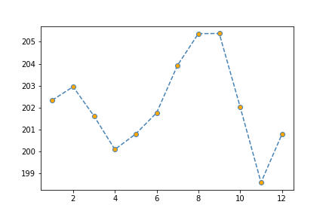

图4-4 主波向均值逐月时间过程

## 波高与风速的相关性分析（分季及不分季分析）

### 全年（不分季）波高与海面风速的相关性分析

运用Python的sklearn工具包对全年有效波高和海面风速进行一次线性回归分析，并求拟合曲线的斜率、截距及相关系数，以验证本文于4.1.3提出的猜想。

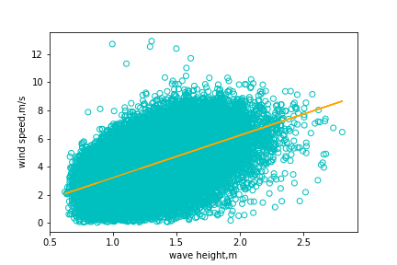

图4-5 全年有效波高与风速的一次线性回归分析

得出曲线方程为及相关系数：

线性相关性较好，因此可认为，喀麦隆外海有效波高与海面风速有相关关系，拟合良好。

### 分季波高与海面风速的相关性分析

运用Python的sklearn工具包对各季节有效波高和海面风速进行一次线性回归分析，并求拟合曲线的斜率、截距及相关系数。得出冬季一次线性回归方程为y=1.5213x+1.5948，相关系数为0.2063，线性相关性不明显，可认为冬季有效波高与海面风速没有明显相关关系；得出春季一次线性回归方程为y=1.2603x+1.8854，相关系数为0.2102，线性相关性不明显，可认为春季有效波高与海面风速没有明显相关关系；得出夏季一次线性回归方程为y=2.1131x+2.1986，相关系数为0.3710，线性相关性不明显，可认为夏季有效波高与海面风速没有明显相关关系；得出秋季一次线性回归方程为y=2.6645x+0.5800，相关系数为0.4252，略有线性相关性，可认为秋季有效波高与海面风速没有明显相关关系。

结合4.2.1的结论，我们可以得知，喀麦隆外海全年风速与有效波高有较强相关关系；但分季情况下，海面风速与有效波高没有明显相关性。结合图4-10，此结论与4.1.2~4.1.3的猜想与4.2.1的结论符合。

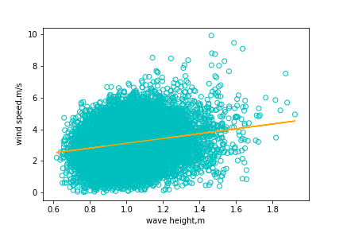

图4-6 冬季有效波高与风速的一次线性回归分析

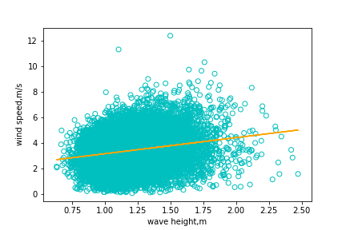

图4-7 春季有效波高与风速的一次线性回归分析

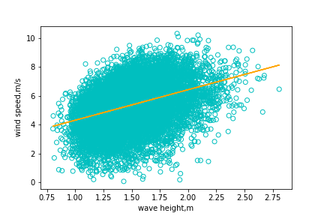

图4-8夏季有效波高与风速的一次线性回归分析

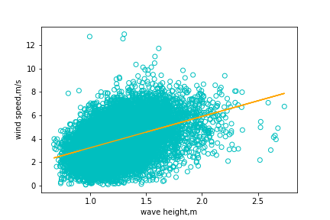

图4-9 秋季有效波高与风速的一次线性回归分析

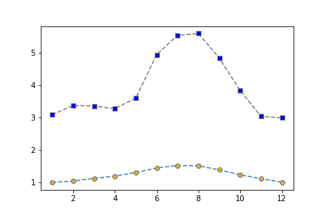

图4-10 逐月有效波高与风速时间过程对比

## 强浪相关性分析

### 强浪风速与有效波高的相关性分析

按照3.5的划分标准划分强浪和常浪，并按4.2的方法进行分季及不分季的有效波高与风速的一次线性回归分析。得出全年一次线性回归方程为y=1.4473x+2.9443，相关系数为0.1472，线性相关性不明显，可认为全年有效波高与海面风速没有明显相关关系；得出冬季一次线性回归方程为y=1.6820x+1.2627，相关系数为0.1278，线性相关性不明显，可认为冬季有效波高与海面风速没有明显相关关系；得出春季一次线性回归方程为y=0.1574x+3.6520，相关系数为0.0141，线性相关性不明显，可认为春季有效波高与海面风速没有明显相关关系；得出夏季一次线性回归方程为y=1.3475x+3.4806，相关系数为0.1372，线性相关性不明显，可认为夏季有效波高与海面风速没有明显相关关系；得出秋季一次线性回归方程为y=1.6820x+1.2627，相关系数为0.1288，可认为秋季有效波高与海面风速没有明显相关关系。

综上所述，全年及各季强浪有效波高与海面风速没有线性相关关系，强浪有效波高可能由其他因素所影响。

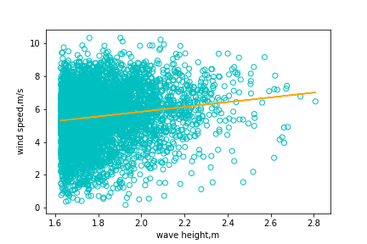

图4-11 全年强浪有效波高与风速的一次线性回归分析

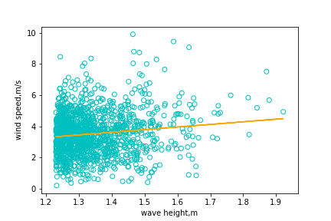

图4-12 冬季强浪有效波高与风速的一次线性回归分析

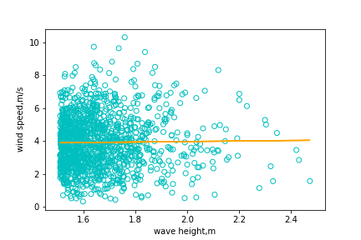

图4-13 春季强浪有效波高与风速的一次线性回归分析

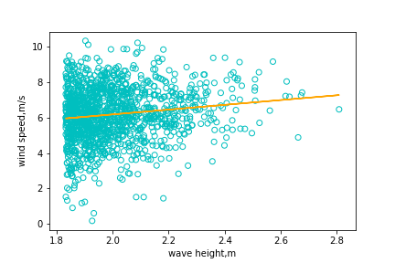

图4-14 夏季强浪有效波高与风速的一次线性回归分析

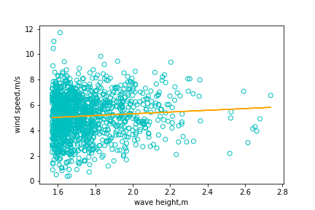

图4-15 秋季强浪有效波高与风速的一次线性回归分析

### 强浪风速与平均周期的相关性分析

对强浪数据进行分季及不分季的平均周期与风速的一次线性回归分析。得出全年一次线性回归方程为y=-0.8359x+14.1940，相关系数为-0.7256，负线性相关性非常明显，可认为全年有效波高与海面风速有明显负相关关系；得出冬季一次线性回归方程为y=-0.5602x+9.3495，相关系数为-0.4771，线性相关性较弱，但仍可认为冬季有效波高与海面风速有一定负相关关系；得出春季一次线性回归方程为y=-0.7829x+12.6994，相关系数为-0.6394，线性负相关性明显，可认为春季有效波高与海面风速有显著相关关系；得出夏季一次线性回归方程为y=-0.7878x+14.4890，相关系数为-0.6951，线性相关性较明显，可认为夏季有效波高与海面风速有明显负相关关系；得出秋季一次线性回归方程为y=-0.8115x+13.5774，相关系数为-0.6818，线性负相关性较明显，可认为秋季有效波高与海面风速有明显负相关关系。

因此可得结论，除夏季外，喀麦隆外海波浪平均周期与海面风速有明显负相关关系。

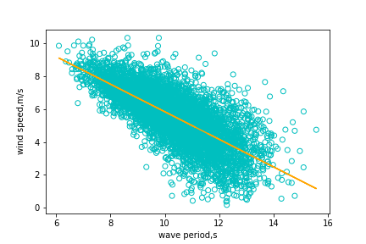

图4-16 全年强浪平均周期与风速的一次线性回归分析

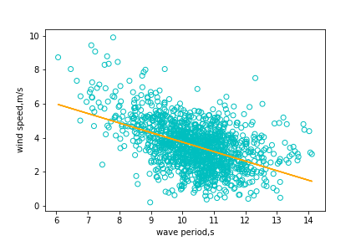

图4-17 冬季强浪平均周期与风速的一次线性回归分析

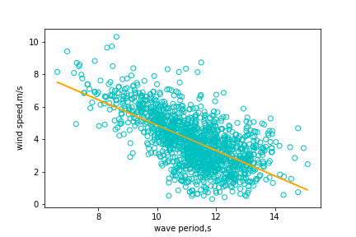

图4-18 春季强浪平均周期与风速的一次线性回归分析

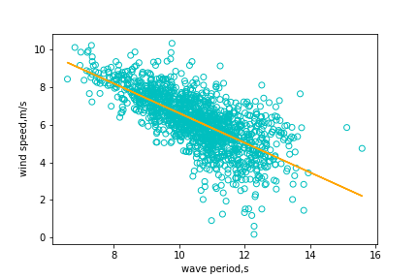

图4-19 夏季强浪平均周期与风速的一次线性回归分析

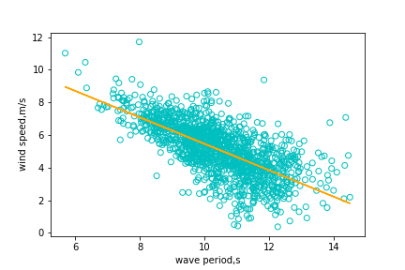

图4-20 秋季强浪平均周期与风速的一次线性回归分析

### 强浪平均周期与有效波高的相关性分析

对强浪数据进行分季及不分季的有效波高与平均周期的一次线性回归分析。得出全年一次线性回归方程为y=2.5975x+5.6751，相关系数为0.3008，线性相关性不明显，可认为全年平均周期与有效波高没有明显相关关系；得出冬季一次线性回归方程为y=4.5763x+4.2559，相关系数为0.4114，线性相关性不明显，可认为冬季周期与有效波高没有明显相关关系；得出春季一次线性回归方程为y=3.4670x+5.4625，相关系数为0.3795，线性相关性不明显，可认为春季周期与有效波高没有明显相关关系；得出夏季一次线性回归方程为y=2.997x+4.5473，相关系数为0.3457，线性相关性不明显，可认为夏季周期与有效波高没有明显相关关系；得出秋季一次线性回归方程为y=3.0195x+5.1162，相关系数为0.3876，可认为秋季周期与有效波高没有明显相关关系。



图4-20 全年强浪有效波高与平均周期的一次线性回归分析

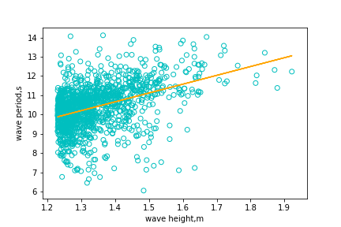

图4-21 冬季强浪有效波高与平均周期的一次线性回归分析

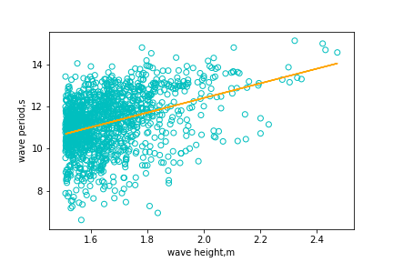

图4-22 春季强浪有效波高与平均周期的一次线性回归分析

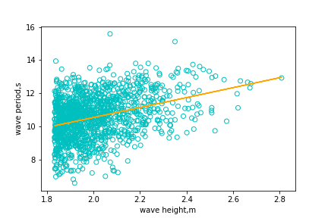

图4-23 夏季强浪有效波高与平均周期的一次线性回归分析

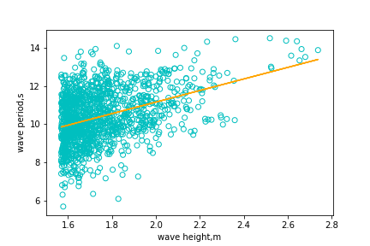

图4-24 秋季强浪有效波高与平均周期的一次线性回归分析

## 本章小结

由本章分析可得以下结论：有效波高、海面风速呈单峰分布，平均周期、主波向呈双峰分布，但主波向只在小幅度内波动，总体仍位于SSW方向。

对于强浪而言，海面风速与平均周期有极强负相关性关系；全年海面风速与有效波高有一定线性相关关系，但不明显，分季情况下，海面风速与有效波高没有明显相关关系；可视平均周期与有效波高没有相关关系。

# 大浪特征变化及趋势分析



## 大浪特征变化（长期）

本文定义大浪波高为年分布中分位数为0.995、0.99、0.98（0.5%、1%、2%）处的有效波高。对全年及分季进行有效波高排序，并使用Python的Numpy.quantile()提取分位数，得到表5-1~5-5。使用sklearn.linearregression工具包计算一次线性回归直线参数，并使用matplotlib工具包进行绘制大浪波高逐年变化折线图及回归直线，得图5-1~5-5。

由表5-1~5-5及图5-1~5-5我们可得，全年各等级大浪波高相关关系式为y=0.0050x-7.7603 (Quantile=0.995)，y=0.0033x-4.4634 (Quantile=0.99)，y=0.0017x-1.4142 (Quantile=0.98)，逐年呈上升趋势；冬季各等级大浪波高相关关系式为y=-0.0022x+5.8630 (Quantile=0.995)，y=-0.0011x+3.5837 (Quantile=0.99)，y=-0.0001x+1.4297 (Quantile=0.98)，逐年呈下降趋势；春季各等级大浪波高相关关系式为y=0.0019x-1.8438 (Quantile=0.995)，y=0.0014x-0.9294 (Quantile=0.99)，y=-0.0002x-2.0882 (Quantile=0.98)，0.5%及1%大浪波高逐年呈上升趋势，2%大浪波高逐年呈下降趋势；夏季各等级大浪波高相关关系式为y=0.0024x-2.6583 (Quantile=0.995)，y=0.0034x-4.5517 (Quantile=0.99)，y=0.0029x-3.7811 (Quantile=0.98)，逐年呈上升趋势；秋季各等级大浪波高相关关系式为y=0.0052x-8.4812 (Quantile=0.995)，y=0.0047x-7.3986 (Quantile=0.99)，y=0.0027x-3.7383 (Quantile=0.98)，逐年呈上升趋势。

由此可见，除冬季及春季的2%大浪波高逐年呈下降趋势外，全年、其他季节及其他等级大浪波高逐年均呈上升趋势。

表5-1 大浪波高全年分布

|  |  |  |  |
| --- | --- | --- | --- |
| 年份 | 0.005 | 0.01 | 0.02 |
| 1979 | 1.9987 | 1.9304 | 1.8476 |
| 1980 | 2.2771 | 2.1609 | 2.0234 |
| 1981 | 2.1876 | 2.0625 | 1.9733 |
| 1982 | 2.0339 | 1.9914 | 1.9448 |
| 1983 | 2.0854 | 2.0404 | 1.9416 |
| 1984 | 2.1166 | 1.9846 | 1.8542 |
| 1985 | 2.1087 | 2.0294 | 1.8881 |
| 1986 | 2.0812 | 2.0239 | 1.8930 |
| 1987 | 1.8448 | 1.8034 | 1.7429 |
| 1988 | 2.0184 | 1.8142 | 1.7575 |
| 1989 | 2.0075 | 1.9408 | 1.8743 |
| 1990 | 2.2343 | 2.1494 | 2.0115 |
| 1991 | 1.9727 | 1.9315 | 1.8566 |
| 1992 | 2.2303 | 2.1131 | 2.0308 |
| 1993 | 2.0418 | 1.8839 | 1.8268 |
| 1994 | 2.0867 | 1.9987 | 1.9228 |
| 1995 | 2.2011 | 2.1084 | 2.0299 |
| 1996 | 2.1229 | 2.0302 | 1.9408 |
| 1997 | 2.0659 | 2.0267 | 1.9417 |
| 1998 | 2.0936 | 2.0164 | 1.8583 |
| 1999 | 2.1585 | 2.0359 | 1.9138 |
| 2000 | 2.0489 | 2.0043 | 1.9281 |
| 2001 | 2.1925 | 2.1014 | 1.9912 |
| 2002 | 2.1614 | 2.0851 | 1.9622 |
| 2003 | 2.2561 | 2.1406 | 1.8360 |
| 2004 | 1.8867 | 1.8407 | 1.7405 |
| 2005 | 2.1118 | 2.0381 | 1.9075 |
| 2006 | 2.2549 | 2.1327 | 1.9455 |
| 2007 | 2.3023 | 2.2379 | 2.0825 |
| 2008 | 2.0980 | 1.9861 | 1.8921 |
| 2009 | 2.1182 | 2.0534 | 1.9844 |
| 2010 | 2.0155 | 1.9338 | 1.8366 |
| 2011 | 2.4681 | 2.2141 | 1.9858 |
| 2012 | 2.2890 | 2.1375 | 2.0337 |
| 2013 | 2.2888 | 2.1217 | 2.0128 |
| 2014 | 2.4008 | 2.1703 | 1.9770 |
| 2015 | 2.1194 | 1.9921 | 1.9024 |

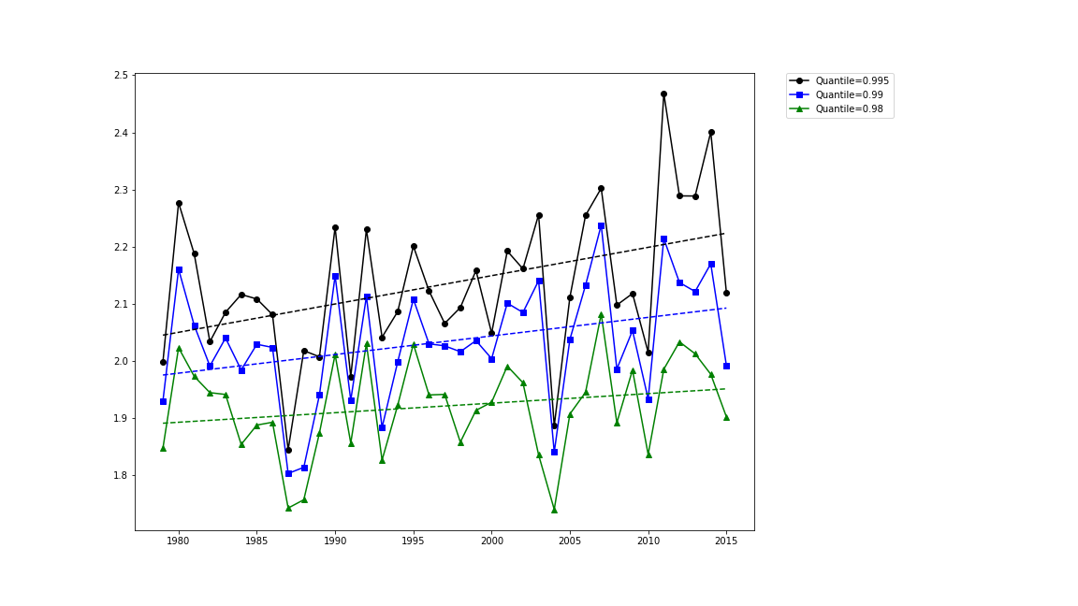

图5-1 全年大浪波高逐年变化及其线性回归趋势线

相关回归直线方程：

y=0.0050x-7.7603 (Quantile=0.995)

y=0.0033x-4.4634 (Quantile=0.99)

y=0.0017x-1.4142 (Quantile=0.98)

表5-2 大浪波高冬季分布

|  |  |  |  |
| --- | --- | --- | --- |
| 年份 | 0.005 | 0.01 | 0.02 |
| 1979 | 1.7427 | 1.4976 | 1.3998 |
| 1980 | 1.3842 | 1.3665 | 1.3182 |
| 1981 | 1.4085 | 1.3738 | 1.2826 |
| 1982 | 1.5089 | 1.4700 | 1.4357 |
| 1983 | 1.5006 | 1.4563 | 1.3919 |
| 1984 | 1.3825 | 1.3604 | 1.3234 |
| 1985 | 1.4750 | 1.4512 | 1.3978 |
| 1986 | 1.4998 | 1.4457 | 1.4258 |
| 1987 | 1.6363 | 1.6003 | 1.5222 |
| 1988 | 1.5077 | 1.4924 | 1.3954 |
| 1989 | 1.4811 | 1.3814 | 1.3117 |
| 1990 | 1.5902 | 1.5547 | 1.4728 |
| 1991 | 1.5362 | 1.4872 | 1.3869 |
| 1992 | 1.5312 | 1.5244 | 1.5100 |
| 1993 | 1.6365 | 1.6322 | 1.6088 |
| 1994 | 1.4959 | 1.4585 | 1.3197 |
| 1995 | 1.5174 | 1.4899 | 1.3899 |
| 1996 | 1.6447 | 1.6118 | 1.5173 |
| 1997 | 1.4471 | 1.4163 | 1.3476 |
| 1998 | 1.3532 | 1.3198 | 1.2976 |
| 1999 | 1.4646 | 1.4253 | 1.3430 |
| 2000 | 1.3922 | 1.3455 | 1.3134 |
| 2001 | 1.6786 | 1.6310 | 1.3308 |
| 2002 | 1.5165 | 1.4614 | 1.3993 |
| 2003 | 1.8479 | 1.7625 | 1.6411 |
| 2004 | 1.4961 | 1.4557 | 1.3955 |
| 2005 | 1.3311 | 1.3181 | 1.2758 |
| 2006 | 1.4775 | 1.4584 | 1.3811 |
| 2007 | 1.4808 | 1.4603 | 1.4402 |
| 2008 | 1.4506 | 1.4378 | 1.4252 |
| 2009 | 1.3192 | 1.2851 | 1.2548 |
| 2010 | 1.6632 | 1.6215 | 1.5913 |
| 2011 | 1.3042 | 1.2917 | 1.2676 |
| 2012 | 1.3772 | 1.3577 | 1.3270 |
| 2013 | 1.5298 | 1.5036 | 1.4908 |
| 2014 | 1.3696 | 1.3284 | 1.3123 |
| 2015 | 1.4650 | 1.4470 | 1.4310 |

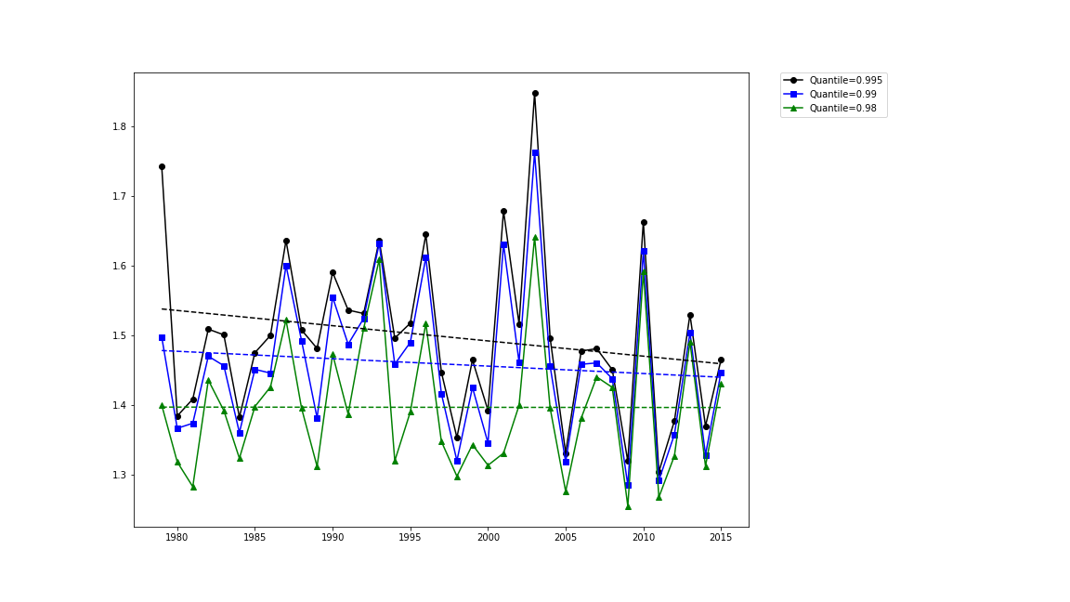

图5-2 冬季大浪波高逐年变化及其线性回归趋势线

相关回归直线方程：

y=-0.0022x+5.8630 (Quantile=0.995)

y=-0.0011x+3.5837 (Quantile=0.99)

y=-0.0001x+1.4297 (Quantile=0.98)

表5-3 大浪波高春季分布

|  |  |  |  |
| --- | --- | --- | --- |
| 年份 | 0.005 | 0.01 | 0.02 |
| 1979 | 1.7875 | 1.7853 | 1.7292 |
| 1980 | 2.3085 | 2.2224 | 2.0375 |
| 1981 | 1.7739 | 1.7236 | 1.7020 |
| 1982 | 1.8088 | 1.7830 | 1.7687 |
| 1983 | 1.8571 | 1.8145 | 1.6905 |
| 1984 | 1.7917 | 1.7510 | 1.6566 |
| 1985 | 1.7670 | 1.7336 | 1.6933 |
| 1986 | 2.1042 | 2.0536 | 1.9413 |
| 1987 | 1.6737 | 1.6402 | 1.5908 |
| 1988 | 1.6048 | 1.5953 | 1.5636 |
| 1989 | 1.5342 | 1.5313 | 1.4986 |
| 1990 | 1.9127 | 1.8696 | 1.7793 |
| 1991 | 1.7842 | 1.7699 | 1.7550 |
| 1992 | 1.7293 | 1.6778 | 1.5876 |
| 1993 | 1.8321 | 1.8173 | 1.7472 |
| 1994 | 1.8708 | 1.8450 | 1.8046 |
| 1995 | 1.8628 | 1.7809 | 1.6347 |
| 1996 | 1.6943 | 1.5978 | 1.4493 |
| 1997 | 2.2010 | 2.0937 | 1.9553 |
| 1998 | 2.1305 | 2.0668 | 1.9575 |
| 1999 | 1.7380 | 1.7213 | 1.6025 |
| 2000 | 1.5255 | 1.5116 | 1.4920 |
| 2001 | 1.8878 | 1.8469 | 1.7566 |
| 2002 | 1.8576 | 1.8140 | 1.7726 |
| 2003 | 1.7983 | 1.7516 | 1.6458 |
| 2004 | 1.7491 | 1.7266 | 1.7107 |
| 2005 | 2.0352 | 1.9756 | 1.8682 |
| 2006 | 1.5856 | 1.5613 | 1.5287 |
| 2007 | 1.7619 | 1.7323 | 1.7036 |
| 2008 | 1.9816 | 1.9293 | 1.8810 |
| 2009 | 2.0641 | 2.0337 | 1.9805 |
| 2010 | 1.8128 | 1.7833 | 1.7359 |
| 2011 | 2.0227 | 1.9906 | 1.8435 |
| 2012 | 1.6712 | 1.6547 | 1.6146 |
| 2013 | 1.9916 | 1.8932 | 1.7892 |
| 2014 | 2.4227 | 2.3073 | 1.7756 |
| 2015 | 1.5631 | 1.5200 | 1.4813 |

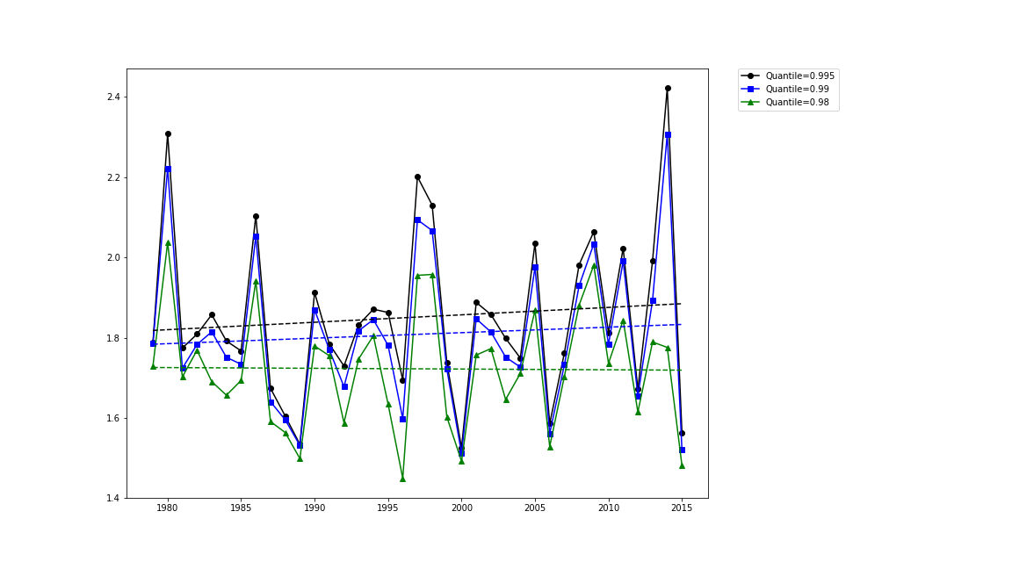

图5-3 春季大浪波高逐年变化及其线性回归趋势线

相关回归直线方程：

y=0.0019x-1.8438 (Quantile=0.995)

y=0.0014x-0.9294 (Quantile=0.99)

y=-0.0002x-2.0882 (Quantile=0.98)

表5-4 大浪波高夏季分布

|  |  |  |  |
| --- | --- | --- | --- |
| 年份 | 0.005 | 0.01 | 0.02 |
| 1979 | 2.1054 | 2.0602 | 1.9987 |
| 1980 | 2.3141 | 2.2826 | 2.2011 |
| 1981 | 2.4375 | 2.3422 | 2.1869 |
| 1982 | 2.1212 | 2.0793 | 2.0328 |
| 1983 | 2.0848 | 2.0612 | 1.9896 |
| 1984 | 2.3684 | 2.3078 | 2.1158 |
| 1985 | 2.2879 | 2.1743 | 2.1079 |
| 1986 | 2.1910 | 2.0847 | 2.0310 |
| 1987 | 1.9415 | 1.8570 | 1.8237 |
| 1988 | 2.2098 | 2.1449 | 2.0183 |
| 1989 | 2.3584 | 2.1200 | 2.0065 |
| 1990 | 2.4569 | 2.3427 | 2.2328 |
| 1991 | 2.0110 | 2.0030 | 1.9727 |
| 1992 | 2.2945 | 2.2693 | 2.2299 |
| 1993 | 2.2459 | 2.2233 | 2.0416 |
| 1994 | 2.2061 | 2.1477 | 2.0443 |
| 1995 | 2.3433 | 2.2763 | 2.2010 |
| 1996 | 2.2750 | 2.1720 | 2.0792 |
| 1997 | 2.0508 | 2.0407 | 1.9980 |
| 1998 | 2.1514 | 2.0942 | 1.9915 |
| 1999 | 2.1658 | 2.0771 | 2.0272 |
| 2000 | 2.0950 | 2.0813 | 2.0396 |
| 2001 | 2.1175 | 2.0816 | 2.0529 |
| 2002 | 2.2423 | 2.2243 | 2.1613 |
| 2003 | 2.3487 | 2.2733 | 2.2560 |
| 2004 | 1.9193 | 1.8863 | 1.8520 |
| 2005 | 2.1505 | 2.1423 | 2.1113 |
| 2006 | 2.2046 | 2.1438 | 2.0358 |
| 2007 | 2.4439 | 2.3811 | 2.3019 |
| 2008 | 2.0540 | 1.9651 | 1.9187 |
| 2009 | 2.1828 | 2.1400 | 2.0845 |
| 2010 | 2.0578 | 2.0216 | 1.9466 |
| 2011 | 2.6378 | 2.6183 | 2.4637 |
| 2012 | 2.4883 | 2.3877 | 2.2885 |
| 2013 | 2.4426 | 2.3663 | 2.1076 |
| 2014 | 2.4330 | 2.4073 | 2.2415 |
| 2015 | 2.2053 | 2.1909 | 2.1185 |

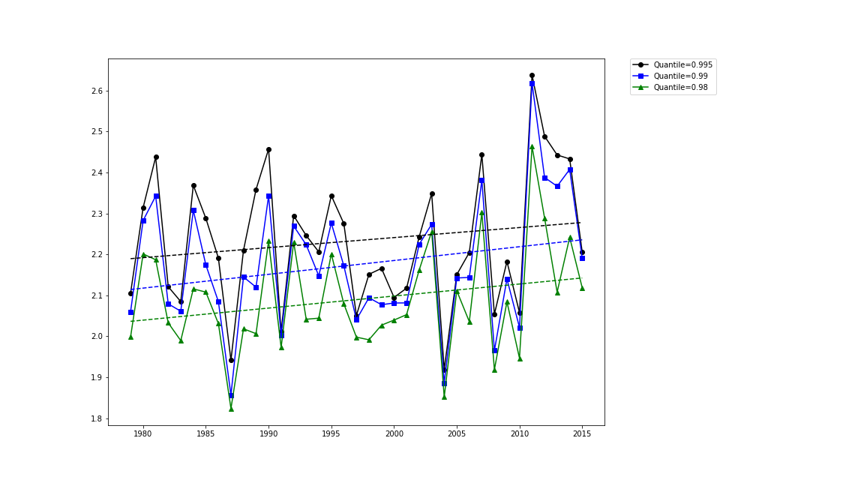

图5-4 夏季大浪波高逐年变化及其线性回归趋势线

相关回归直线方程：

y=0.0024x-2.6583 (Quantile=0.995)

y=0.0034x-4.5517 (Quantile=0.99)

y=0.0029x-3.7811 (Quantile=0.98)

表5-5 大浪波高秋季分布

|  |  |  |  |
| --- | --- | --- | --- |
| 年份 | 0.005 | 0.01 | 0.02 |
| 1979 | 1.8447 | 1.7982 | 1.7208 |
| 1980 | 2.1376 | 2.0747 | 2.0368 |
| 1981 | 2.0626 | 2.0004 | 1.9584 |
| 1982 | 1.9512 | 1.9325 | 1.8739 |
| 1983 | 2.1566 | 2.1281 | 2.0706 |
| 1984 | 1.7776 | 1.6564 | 1.6055 |
| 1985 | 1.8277 | 1.7915 | 1.6888 |
| 1986 | 1.8478 | 1.8297 | 1.7815 |
| 1987 | 1.8084 | 1.7729 | 1.7336 |
| 1988 | 1.7772 | 1.7699 | 1.7525 |
| 1989 | 1.6881 | 1.6605 | 1.6277 |
| 1990 | 1.9624 | 1.8839 | 1.6529 |
| 1991 | 1.7401 | 1.7225 | 1.6957 |
| 1992 | 1.7600 | 1.7259 | 1.6144 |
| 1993 | 1.6979 | 1.6751 | 1.6581 |
| 1994 | 2.0514 | 2.0068 | 1.8778 |
| 1995 | 2.0758 | 2.0009 | 1.8789 |
| 1996 | 2.1269 | 1.9908 | 1.8952 |
| 1997 | 2.0579 | 1.9664 | 1.7621 |
| 1998 | 2.0134 | 1.9790 | 1.8569 |
| 1999 | 2.2208 | 2.2062 | 2.0535 |
| 2000 | 2.0419 | 1.9703 | 1.7922 |
| 2001 | 2.2689 | 2.2393 | 2.1757 |
| 2002 | 1.7389 | 1.6963 | 1.6471 |
| 2003 | 1.5995 | 1.5845 | 1.5460 |
| 2004 | 1.9854 | 1.9028 | 1.7457 |
| 2005 | 1.8842 | 1.8557 | 1.7832 |
| 2006 | 2.6459 | 2.5580 | 2.2216 |
| 2007 | 2.2452 | 2.0985 | 2.0111 |
| 2008 | 2.6043 | 2.4227 | 2.0669 |
| 2009 | 2.0326 | 1.9964 | 1.9735 |
| 2010 | 2.0274 | 1.9639 | 1.8595 |
| 2011 | 1.7524 | 1.7144 | 1.6049 |
| 2012 | 1.8070 | 1.7852 | 1.7402 |
| 2013 | 2.3083 | 2.2292 | 2.1247 |
| 2014 | 1.8144 | 1.7763 | 1.7157 |
| 2015 | 1.9590 | 1.9380 | 1.8847 |

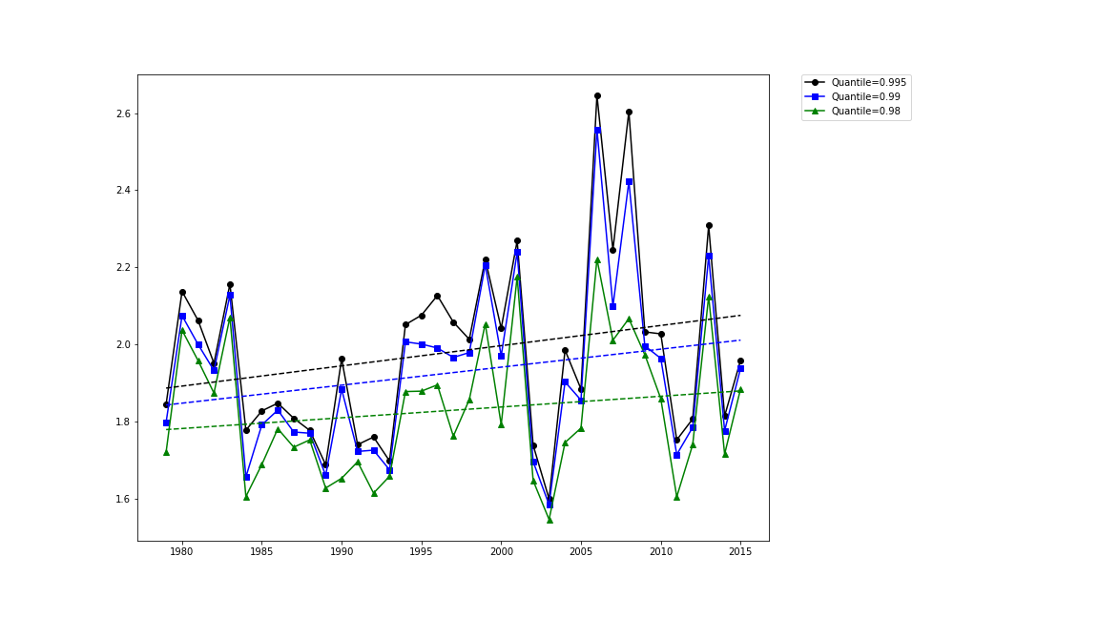

图5-5 秋季大浪波高逐年变化及其线性回归趋势线

相关回归直线方程：

y=0.0052x-8.4812 (Quantile=0.995)

y=0.0047x-7.3986 (Quantile=0.99)

y=0.0027x-3.7383 (Quantile=0.98)

## 重现期分析

本文采用极值I型概率分布函数（耿贝尔曲线）结合耿贝尔计算用表进行重现期统计分析计算大浪重现期。该方法要求求历年最大有效波高的均值和均方差：

因此得预测的重现期波高为：

其中值根据数据样本容量和所需求重现期根据耿贝尔计算用表取或线性插值获得。

表5-6 各年最大有效波高值及重现期波高计算表

|  |  |  |  |  |  |  |  |
| --- | --- | --- | --- | --- | --- | --- | --- |
| 年份 | 最大波高 | 年份 | 最大波高 | 年份 | 最大波高 | 年份 | 最大波高 |
| 1979 | 2.154 | 1990 | 2.508 | 2001 | 2.297 | 2012 | 2.808 |
| 1980 | 2.359 | 1991 | 2.021 | 2002 | 2.328 | 2013 | 2.472 |
| 1981 | 2.461 | 1992 | 2.331 | 2003 | 2.426 | 2014 | 2.572 |
| 1982 | 2.145 | 1993 | 2.285 | 2004 | 2.030 | 2015 | 2.283 |
| 1983 | 2.213 | 1994 | 2.275 | 2005 | 2.173 |  | 2.341 |
| 1984 | 2.428 | 1995 | 2.427 | 2006 | 2.680 |  | 0.191 |
| 1985 | 2.335 | 1996 | 2.326 | 2007 | 2.561 |  | 2.153 |
| 1986 | 2.213 | 1997 | 2.230 | 2008 | 2.738 |  | 2.356 |
| 1987 | 2.072 | 1998 | 2.221 | 2009 | 2.225 |  | 2.979 |
| 1988 | 2.226 | 1999 | 2.269 | 2010 | 2.161 |  | 3.598 |
| 1989 | 2.522 | 2000 | 2.178 | 2011 | 2.676 |  |  |

表5-7 各重现期大波波高

|  |  |
| --- | --- |
| 重现周期 | 大波波高 |
| 20 | 2.153 |
| 25 | 2.356 |
| 50 | 2.979 |
| 100 | 3.598 |

## 本章小结

大浪年波高除冬季及春季0.02级外，均呈逐年微弱增长的趋势。秋季各级大浪波高增长速率比全年各季大波波高增长速率快。

20年一遇有效波高为2.153m，25年一遇有效波高为2.356m，50年一遇有效波高为2.979m，100年一遇有效波高为3.598m。

# 结论

## 论文工作总结

喀麦隆共和国位于非洲中部，有较大的经济发展潜力；其外海为几内亚湾的一部分，位于南大西洋，拥有丰富的石油和天然气资源。喀麦隆外海丰富的石油资源和我国的基建设备相结合，可实现两国间的互助互惠。基于上述原因，对于喀麦隆外海的波浪特性及其变化规律的分析，对于海洋石油的勘探、开发和港口建设尤其重要。经研究，本文得出如下结论：

1. 对于喀麦隆外海而言，有效波高波动范围较小且离散程度较小，夏季有效波高较大，冬季有效波高较小。平均周期波动幅度较大，主要位于5s~16s，全年波动均较大。平均周期的年、季均值随年份增长呈明显增长趋势，且数据离散性较大。春、秋两季增长趋势两者回归趋势线斜率较为接近，且较平均周期的年均值增长回归趋势更快。夏、冬两季均值回归趋势线斜率较为接近年均值回归趋势线，截距有明显差距。
2. 全年有效波高出现范围在0.5m~2.5m之间，平均周期范围为5s~14s；联合分布有效波高出现频率最高的范围为0.5m~2m，平均波高出现频率最高的范围为7s~11s。冬季有效波高出现范围在0.5m~1.5m之间，平均周期范围为5s~14s；联合分布有效波高出现频率最高的范围为0.5m~2m，平均波高出现频率最高的范围为7s~11s。春季有效波高出现范围在1m~2m之间，平均周期范围为6s~15s；联合分布有效波高出现频率最高的范围为0.5m~2m，平均波高出现频率最高的范围为8s~11s。夏季有效波高出现范围在1m~2m之间，平均周期范围为5s~14s；联合分布有效波高出现频率最高的范围为0.5m~2m，平均波高出现频率最高的范围为8s~11s。秋季有效波高出现范围在0.5m~2.5m之间，平均周期范围为7s~14s；联合分布有效波高出现频率最高的范围为0.5m~2m，平均波高出现频率最高的范围为7s~11s。
3. 常浪和强浪的的波向分布基本一致——绝大部分位于SSW，S和SW方向偶有分布，与当地的风向基本一致。强浪与常浪的年、季均值变化具有同步性，因此可判断两者波浪特征有明显相关性。
4. 有效波高、风速和波向逐月时间过程曲线均呈单峰分布，平均周期逐月时间过程曲线呈双峰分布。对于全部波浪而言，有效波高与风速有一定的相关关系，但不显著。对于强浪而言，风速与周期有着很显著的负线性相关关系，风速与波高相关关系非常弱，周期与波高有一定的相关关系但不太显著。
5. 对大浪而言，除冬季和春季的2%大浪，均逐年呈上升趋势，其中以全年和秋季的增长速率最快；但总体而言，增长速率均较慢。计算得20年一遇有效波高为2.153m，25年一遇有效波高为2.356m，50年一遇有效波高为2.979m，100年一遇有效波高为3.598m。

## 工作展望

从选题到数据处理到最终定稿，虽过程艰辛，但其中所收获的知识和技能和获得成果的喜悦却是巨大的，利用计算机编程语言进行数据处理和绘图更是为我即将要修读的计算机硕士课程打下了坚实的基础。

本文针对喀麦隆外海海区1979~2015年的波浪观测数据对该海区波浪特征进行分析，并将数据进行可视化展示，相信本文成果可对我国政府和能源企业与当地政府合作对该海区进行海洋油气资源开采提供一定的工程参考。油气资源丰富的几内亚湾海区的油气资源开发潜力有望成为解决世界能源危机的新契机。

但本文依然存在如下问题：未与实测数据进行比较、未对波浪特征产生的机理进行定性分析。在后续研究中依然需要解决这些问题。

# 参考文献

1. 李晓明．中国油企扎进几内亚湾怀抱[J]. 中国投资, 2006, 2: 90-92.
2. 王锡洲．几内亚湾深海钻井风险分析及应对方法[J]. 石油科技论坛，2010，2：61-64.
3. 曾一非．海洋工程环境[M].上海:上海交通大学出版社，2007.15-18.
4. 《波浪理论》教材
5. 李世贤．永暑礁还波浪的特征与变化规律分析[D]. 华南理工大学,2017.
6. Ejria Saleh, Jessie Beliku, Than Aung and Awnesh Singh. Wave Characteristics in Sabah Waters.[A] American Journal of Environmental Sciences[C] 2010: 219-223
7. Yang Bin, Feng Weibing and Zhang Yu. Wave Characteristics at the South Part of the Radial Sand Ridges of the Southern Yellow Sea[A] China Ocean Engineering[C] Vol. 28, No.3: 317-330
8. 周蕊，黎英，朱龙．近海海浪的建模与仿真研究[A] 计算机工程及应用[C] 2016,52(13): 243-247
9. 冯芒,沙文钰,李岩,胡艳冰. 近海近岸海浪的研究进展[A] 解放军理工大学学报(自然科学版) [C] Vol.5 No.6: 70-76
10. 李庆红, 张永刚, 张磊, 刘天波. 基于WWATCH模式和高度计数据的几内亚湾海域海浪的数值计算[A] 海洋技术[C] Vol.26 No.4: 30-34

# 致谢

从选题到定稿到答辩，我尤为感谢朱良生教授对我的指导。大三时曾有志海洋科学学术研究，曾与朱教授约谈，朱教授为我的志向点出了具体的道路。无奈因个人和家庭原因，选择了其他的毕业去向。后又因机缘巧合，选择朱教授指导下的毕业论文题目。正是朱教授的热情和悉心指导和答疑，我才能合理安排好个人安排的实习和毕业论文，顺利完成毕业论文的相关工作。

同时要感谢大学四年来我所有的任课老师，感谢你们四年来对教学工作的严谨、认真和负责的态度，让我在华园的四年丰富多彩，学有所成。恩师所教授我的知识，远超课堂和课本本身，而是将我引领到一个更大的世界，打开了通往更广阔宇宙的大门。

感谢我的父母和家人在我生命中尤其是大学四年期间对我无条件的支持，对我许多天马行空的想法的配合。

感谢在毕业之际帮助过我的所有朋友，尤其是黄钰琪先生、刘睿先生、林康睿先生、黄冠霖先生和万心玥小姐。感谢诸位在我毕业论文写作、实习和留学申请的工作让我精神状况极差的时候给我许多的帮助，使我能以较佳的精神状态进行论文写作。

感谢实习单位给予我在毕业论文写作期间的工作安排与便利，也感谢两次实习经历与我共事的领导和同事，在这近一年的广告公关从业生涯中，我学到的东西实在太多。

大学四年如白驹过隙，如今站于门槛，踮起双脚展望未来，要感谢的人实在有太多太多，篇幅所限未能逐一名列，在此谭某表达深深歉意，感恩千句藏于心间。